SỞ GIÁO DỤC & ĐÀO TẠO ĐĂK LĂK
TRƯỜNG THPT LÊ QUÝ ĐÔN

SÁNG KIẾN KINH NGHIỆM
ĐỀ TÀI:
GIÁO DỤC ĐẠO ĐỨC VÀ HÌNH THÀNH NHÂN CÁCH CHO HỌC SINH QUA TIẾT SINH HOẠT LỚP Ở TRƯỜNG THPT LÊ QUÝ ĐÔN - TP. BUÔN MA THUỘT

Người viết sáng kiến: Võ Thị Lan
Chủ nhiệm lớp: 10A₃
Đơn vị: THPT Lê Quý Đôn

Năm học 2013 - 2014

DANH MỤC CÁC TỪ VIẾT TẮT

GV Giáo viên
GVCN Giáo viên chủ nhiệm
GVBM Giáo viên bộ môn
HS Học sinh
CMHS Cha mẹ học sinh
THPT Trung học phổ thông
TP BMT Thành phố Buôn Ma Thuột

PHẦN 1. ĐẶT VẤN ĐỀ

- LÝ DO CHỌN ĐỀ TÀI:
- Về mặt lí luận:
Như Bác Hồ đã nói: “ Vì lợi ích mười năm trồng cây
Vì lợi ích trăm năm trồng người”
Ngoài những môi trường khác như gia đình, xã hội,... trường học nói chung và trường THPT nói riêng chính là môi trường quan trọng góp phần rèn luyện, hình thành nên tri thức và nhân cách của học sinh. Trong đó, vai trò của trường THPT là vô cùng quan trọng. Ở lứa tuổi này, các em đã lớn, đã có những hiểu biết nhất định và cũng có những biến đổi lớn trong tâm sinh lí theo từng năm học. Vì vậy, bên cạnh việc chú trọng truyền đạt những tri thức khoa học cho các em, việc quan tâm đến hoạt động “đức dục” cũng là một việc làm vô cùng cần thiết để góp phần giúp các em trở thành một con người toàn diện có đủ cả đức lẫn tài trước khi bước ra ngoài xã hội. Việc truyền đạt cho học sinh những tri thức khoa học là nhiệm vụ chung của tất cả các giáo viên bộ môn ở mọi ngành khoa học được giảng dạy qua các phân môn, còn hoạt động “đức dục” góp phần hình thành nhân cách, đạo đức cho học sinh vai trò quan trọng nhất là ở người giáo viên chủ nhiệm lớp.
Ở trường THPT, giáo viên chủ nhiệm lớp là người chịu trách nhiệm thực hiện mọi quyết định quản lý của hiệu trưởng đối với lớp và các thành viên trong lớp. GVCN lớp là người vạch kế hoạch, tổ chức cho lớp mình thực hiện các chủ đề theo kế hoạch và theo dõi, đánh giá việc thực hiện của các học sinh. Như vậy, trong số tất cả các giáo viên tham gia vào hoạt động giáo dục của lớp, giáo viên chủ nhiệm lớp chính là người trực tiếp, thường xuyên gần gũi với các em nhất. Bên cạnh những giờ dạy trên lớp giáo viên chủ nhiệm còn có những tiết chào cờ, sinh hoạt 15 phút đầu giờ, tiết sinh hoạt hàng tuần để triển khai những công việc chung của trường, của lớp và để giáo dục đạo đức, nhân cách cho học sinh. Với nhiệm vụ và vai trò như thế, một lần nữa, có thể khẳng định, người giáo viên chủ nhiệm lớp chính là người quan trọng nhất trong nhà trường trong quá trình tổ chức, giáo dục, hình thành sự phát triển nhân cách, hình thành đạo đức của học sinh.
Để thực hiện tốt vai trò và nhiệm vụ của mình, GVCN lớp phải biết phối hợp với các GV bộ môn, chỉ huy quản lý học sinh trong lớp học tập, lao động, công tác. Chủ nhiệm cũng là người phối hợp với các tổ chức, đoàn thể trong trường trong đó quan hệ nhiều ở cấp THPT là đoàn trường, chi đoàn GV, hội CMHS, để làm tốt công tác dạy - học - giáo dục học sinh trong lớp phụ trách.
- Về mặt thực tiễn:
Nhất là trong tình hình hiện nay, đất nước đang chuyển mình vào xu thế hội nhập toàn cấu, Nhà trường cũng đang phấn đấu khẳng định thương hiệu trong tương lai, đổi mới phương pháp đào tạo nhằm phát huy tính tích cực trong học tập cũng như hoạt động của học sinh là một trong các phương pháp cải cách giáo dục nhằm tạo ra những con người lao động sang tạo, làm chủ bản thân, làm chủ đất nước - có cả đức lẫn tài.
Song song với việc “dạy chữ” cho các em, chúng ta cần hết sức quan tâm đến việc “dạy người”. Vì đây là sự nghiệp giáo dục của toàn Đảng, toàn dân mà trong đó ngành sư phạm giữ vai trò then chốt. “Tiên học lễ - hậu học văn”, chân lí đó được tồn tại từ bao đời nay và không bao giờ phai nhạt. Tuy nhiên trong tình hình hiện nay một bộ phận không nhỏ học sinh THPT chưa ý thức được mục đích của việc học cũng như thái độ ứng xử trong giao tiếp với gia đình, nhà trường và xã hội. Cho nên vấn đề tu dưỡng và giáo dục đạo đức, nhân cách cho học sinh trong nhà trường là trách nhiệm của tất cả các thầy cô giáo, đặc biệt là người giáo viên làm công tác chủ nhiệm. Trong công tác chủ nhiệm lớp vẫn còn đâu đó có những giáo viên chủ nhiệm lớp quá dễ dãi, buông lỏng quản lý, thiếu trách nhiệm với lớp, với chức năng được giao, để cho học sinh tự do hư đốn, hoặc một số GVCN lớp có tính tình nóng nảy, thô bạo hoặc còn tồn tại chuyện học sinh có những lời lẽ thiếu tôn trọng đối với thầy (cô) giáo chủ nhiệm của mình.
Vì vậy, để nâng cao hiệu quả trong công tác quản lý, tổ chức giáo dục đạo đức và hình thành nhân cách học sinh ở lớp chủ nhiệm là hết sức cần thiết, quan trọng không kém với việc truyền đạt chuyên môn, cho nên tôi quyết định chọn đề tài “Giáo dục đạo đức và hình thành nhân cách cho học sinh qua tiết sinh hoạt lớp ở trường THPT Lê Quý Đôn - BMT”
II- Mục tiêu và nhiệm vụ nghiên cứu
1. Mục tiêu.
Trên cơ sở nghiên cứu lý luận và thực tiễn vai trò của GVCN, nhằm giúp giáo viên chủ nhiệm lớp nâng cao hiệu quả công tác tổ chức, quản lý, giáo dục đạo đức và hình thành nhân cách với lý tưởng cách mạng đúng đắn, giúp các em phát triển một cách toàn diện hơn ở trường THPT.
2. Nhiệm vụ.
- Nghiên cứu lý luận về các GVCN lớp đã thể hiện vai trò của mình như thế nào trong công tác giáo dục đạo đức và hình thành nhân cách học sinh và đã đạt kết quả như thế nào?
- Đề ra giải pháp hiệu quả và cụ thể việc áp dụng nhằm nâng cao chất lượng giáo dục đạo đức và hình thành nhân cách học sinh trong trường THPT.
- Tôi đã rút ra được bài học kinh nghiệm từ việc trải nghiệm thực tế.
III- Đối tượng và phạm vi nghiên cứu.
1. Đối tượng.
Đề tài nghiên cứu đối tượng là học sinh THPT
2. Phạm vi nghiên cứu.
Vì điều kiện và thời gian có hạn nên tôi chỉ tập trung nghiên cứu và ứng dụng vào thực tế ở lớp 10A₃ trường THPT Lê Quý Đôn - TP. Buôn Ma Thuột - Đắk Lắk năm học 2013-2014.
3. Phương pháp nghiên cứu.
- Phương pháp nghiên cứu lý luận:
Thu thập những thông tin lý luận, vai trò của người GVCN lớp trong công tác giáo dục đạo đức và hình thành nhân cách HS trên các tập san giáo dục, các phương tiện thông tin đại chúng, các tài liệu tham khảo trên Internet.
- Phương pháp quan sát:
Quan sát hoạt động học và sinh hoạt tập thể của HS.
- Phương pháp điều tra:
+ Trò chuyện, trao đổi với các GVBM, HS, hội CMHS, bạn bè và hàng xóm của HS.
+ Phát phiếu làm bài tập thăm dò tìm hiểu đạo đức và nhân cách học sinh đầu năm học.
- Phương pháp tổng kết kinh nghiệm:
+ Tham khảo những bản báo cáo, tổng kết hàng năm của nhà trường.
+ Tham khảo những kinh nghiệm của các giáo viên chủ nhiệm lớp khác trong trường mình.
- Phương pháp thử nghiệm:
Thử áp dụng các giải pháp vào công tác giáo dục đạo đức và hình thành nhân cách học sinh ở lớp 10A₃ trường THPT Lê Quý Đôn - TP. Buôn Ma Thuột - Đắk Lắk năm học 2013 - 2014.
4. Thời gian thực hiện.
Bắt đầu : 19/8/2013 đến 01/2014
PHẦN 2. TỔNG QUAN TRƯỜNG THPT LÊ QUÝ ĐÔN

I- Đặc điểm tình hình
Năm học 2013 - 2014, trường THPT Lê Quý Đôn đã có:
+ 106 cán bộ, giáo viên, công nhân viên, trong đó: Giáo viên 94, Cán bộ quản lí: 03, Nhân viên hành chính: 09.
+ Tổng số lớp: 40 lớp với 1562 học sinh (Khối 10: 494; Khối 11: 549; Khối 12: 519), trong đó Nữ: 817; dân tộc thiểu số: 197.
+ Trường có một Chi bộ Đảng gồm 41 đồng chí đảng viên, Ban giám hiệu có 3 đồng chí.
+ Một tổ chức công đoàn, Đoàn thanh niên, 10 tổ chuyên môn, 1 tổ văn phòng.
II- Thuận lợi và khó khăn
1. Thuận lợi
- Có Nghị quyết đúng đắn của Đảng, đặc biệt là Nghị quyết về lĩnh vực giáo dục và đào tạo.
- Các cấp lãnh đạo Đảng, chính quyền địa phương từ tỉnh đến thành phố thường xuyên quan tâm, chỉ đạo sâu sát các hoạt động của trường.
- Đa số phụ huynh học sinh đều lo lắng đến việc học tập, tu dưỡng của con em mình, có quan hệ chặt chẽ với Nhà trường thong qua các tổ chức, cá nhân để tìm hiểu về học sinh. Ban đại diện cha mẹ học sinh của trường và lớp đều hoạt động nhiệt tình.
- Có đội ngũ cán bộ và giáo viên đông đảo đã trải qua nhiều thử thách, có kiến thức vững vàng, có tinh thần trách nhiệm cao. Bên cạnh đó có lực lượng giáo viên trẻ, khỏe, nhiệt tình, ham học hỏi, có chí vươn lên.
- Nhiều học sinh đã xác định đúng đắn động cơ học tập để ngày mai lập nghiệp và cống hiến cho tổ quốc.
2. Khó khăn
- Cơ sở vật chất và thiết bị vẫn còn thiếu như nhà đa chức năng, phòng dạy giáo án điện tử còn ít…
- Một số học sinh nhà xa phải ở trọ không có gia đình kèm cặp, đời sống một số gia đình học sinh còn thấp, chưa đáp ứng được nhu cầu học tập của con em.
- Một số khá đông học sinh chưa có ý thức học tập nên kết quả chưa cao.

PHẦN 3. GIẢI QUYẾT VẤN ĐỀ

I- Vai trò của giáo viên chủ nhiệm lớp trong trường THPT
Trong nhà trường THPT, chức năng và vai trò của người giáo viên chủ nhiệm không hoàn toàn giống với các cấp học dưới. Đặc biệt là ở bậc tiểu học. Vậy vai trò, nhiệm vụ, quyền hạn của người giáo viên chủ nhiệm trong trường THPT là những gì? Đây là điều mà không phải người giáo viên chủ nhiệm nào cũng nắm hết được, đặc biệt là ở những giáo viên mới vào nghề. Trong thực tế, có những giáo viên làm công tác chủ nhiệm lớp nhưng đã không ý thức được hết nhiệm vụ và vai trò quan trọng của mình. Ví dụ như có nhiều giáo viên trẻ mới vào nghề được phân công làm công tác chủ nhiệm lớp chưa biết mình có một quyền hạn là đi dự giờ các GVBM trong lớp khi mình thấy cần để nắm rõ hơn tình hình học tập của lớp hay cũng chưa biết rằng việc cần phải thường xuyên liên lạc với phụ huynh học sinh để thông báo kết quả học tập của con cái họ để từ đó tìm ra phương pháp giáo dục tốt hơn là một việc làm vô cùng cần thiết... Do đó, đã là người giáo viên chủ nhiệm, trước hết ta cần nắm được những nhiệm vụ, quyền hạn và vai trò của mình.
Về nhiệm vụ, giáo viên chủ nhiệm trong trường THPT có những nhiệm vụ chính là: xây dựng kế hoạch các hoạt động giáo dục thể hiện rõ mục tiêu, nội dung, phương pháp giáo dục bảo đảm tính khả thi, phù hợp với đặc điểm học sinh, với hoàn cảnh và điều kiện thực tế nhằm thúc đẩy sự tiến bộ của cả lớp và của từng học sinh; thực hiện các hoạt động giáo dục theo kế hoạch đã xây dựng; phối hợp chặt chẽ với gia đình học sinh, với các giáo viên bộ môn, Đoàn thanh niên Cộng sản Hồ Chí Minh, các tổ chức xã hội có liên quan trong việc hỗ trợ, giám sát việc học tập, rèn luyện, hướng nghiệp của học sinh lớp mình chủ nhiệm và góp phần huy động các nguồn lực trong cộng đồng phát triển nhà trường; nhận xét, đánh giá và xếp loại học sinh cuối kỳ và cuối năm học; đề nghị khen thưởng và kỷ luật học sinh; đề nghị danh sách học sinh được lên lớp thẳng, phải kiểm tra lại, phải rèn luyện thêm về hạnh kiểm trong kỳ nghỉ hè, phải ở lại lớp; hoàn chỉnh việc ghi sổ điểm và học bạ học sinh; báo cáo thường kỳ hoặc đột xuất về tình hình của lớp với Hiệu trưởng. Ngoài ra, người giáo viên chủ nhiệm lớp cũng phải thực hiện đẩy đủ những nhiệm vụ của một giáo viên bộ môn theo môn dạy của mình như: dạy học và giáo dục theo chương trình, kế hoạch giáo dục, kế hoạch dạy học; quản lý học sinh trong các hoạt động giáo dục do nhà trường tổ chức; tham gia các hoạt động của tổ chuyên môn; chịu trách nhiệm về chất lượng, hiệu quả giáo dục; tham gia nghiên cứu khoa học sư phạm ứng dụng...
Về quyền hạn, giáo viên chủ nhiệm trong trường THPT có những quyền hạn chủ yếu sau: được dự các giờ học, hoạt động giáo dục khác của học sinh lớp mình; được dự các cuộc họp của Hội đồng khen thưởng và Hội đồng kỷ luật khi giải quyết những vấn đề có liên quan đến học sinh của lớp mình; được dự các lớp bồi dưỡng, hội nghị chuyên đề về công tác chủ nhiệm; được quyền cho phép cá nhân học sinh nghỉ học không quá 3 ngày liên tục; được giảm giờ lên lớp hàng tuần theo quy định khi làm chủ nhiệm lớp. Ngoài ra, người giáo viên chủ nhiệm lớp cũng được hưởng đầy đủ những quyền khác của một giáo viên bộ môn như: được nhà trường tạo điều kiện để thực hiện nhiệm vụ giảng dạy và giáo dục học sinh; được hưởng mọi quyền lợi về vật chất, tinh thần và được chăm sóc, bảo vệ sức khoẻ theo các chế độ, chính sách quy định đối với nhà giáo...
Từ những nhiệm vụ và quyền hạn đã nêu ở trên, ta có thể thấy rằng vai trò của người giáo viên chủ nhiệm lớp là hết sức quan trọng. Ngoài chức năng, nhiệm vụ của một giáo viên bình thường, giáo viên chủ nhiệm còn là người quản lý toàn bộ hoạt động giáo dục của lớp mình, đặc biệt là việc chăm lo hình thành, nuôi dưỡng, phát triển nhân cách của học sinh. Giáo viên chủ nhiệm lớp là cầu nối giữa Ban giám hiệu nhà trường với học sinh, cha mẹ các em và đoàn thể mà các em sinh hoạt.
Nắm vững được nhiệm vụ, quyền hạn và vai trò của mình có nghĩa là người giáo viên chủ nhiệm đã nắm được chiếc chìa khóa để có thể trở thành một giáo viên chủ nhiệm tốt. Qua đó, góp phần quan trọng vào thành công của nhà trường trong công tác giảng dạy và giáo dục đạo đức và hình thành nhân cách cho học sinh.
II- Những yếu tố cần có để trờ thành người giáo viên chủ nhiệm lớp tốt.
Trong trường THPT, vì giáo viên chủ nhiệm là cán bộ quản lý lớp cho nên người dạy giỏi và người chủ nhiệm giỏi không nhất thiết là một. Trong giảng dạy chuyên môn, người giáo viên giỏi là người giáo viên có kiến thức vững vàng về chuyên môn của mình, có phương pháp giảng dạy hợp lí, có năng lực truyền thụ tốt tới học sinh... còn đối với công tác chủ nhiệm lớp, tố chất quan trọng nhất để trở thành một người giáo viên chủ nhiệm lớp tốt ngoài kĩ năng chủ nhiệm mà còn phải có tình thương yêu học sinh và năng lực quản lí. Cũng như hiệu trưởng, chủ nhiệm lớp phải nghiêm túc và cần một bộ óc kế hoạch hoá. Mọi công việc của lớp người giáo viên chủ nhiệm cần phải có những kế hoạch rõ ràng. Và khi đã có kế hoạch cụ thể cho từng hoạt động giáo dục rồi thì phải thực hiện. Thấy đúng thì tổng kết và áp dụng tiếp, thấy sai phải điều chỉnh kế hoạch kịp thời hoặc huỷ bỏ theo quy trình: xây dựng kế hoạch - thực hiện kế hoạch - kiểm tra kế hoạch - tổng kết và vạch kế hoạch mới. Rất cần ở chủ nhiệm lớp các phẩm chất nhiệt tình, sâu sát, cần cù, trí nhớ tốt, quan sát tinh, tâm lí giỏi, có khả năng xây dựng đội ngũ cán bộ học sinh. Nhưng điều cốt yếu nhất là phải đối xử với học sinh chân thật và bằng tình yêu thương, sự công bằng. Giáo viên chủ nhiệm phải vừa là người thầy, vừa là người anh, người chị, người cha, người mẹ thứ hai, là bạn của mỗi học trò.
Bên cạnh đó, người giáo viên chủ nhiệm tốt phải là tấm gương sáng cho HS noi theo. Đối với học sinh trong trường học nói chung và trong trường THPT nói riêng, mỗi lời nói, hành động, việc làm... của người giáo viên chủ nhiệm lớp đều sẽ tác động, ảnh hưởng rất nhiều đến việc hình thành đạo đức và lối sống, nhân cách của học sinh. Vì vậy, nhất thiết mỗi người giáo viên chủ nhiệm phải là một tấm gương sáng cho HS noi theo. Để làm được điều này, theo tôi, mỗi giáo viên chủ nhiệm lớp (cũng như giáo viên bộ môn) cần phải thực hiện nghiêm túc những quy định về đạo đức, tác phong nhà giáo. Chẳng hạn như để trở thành tấm gương sáng về lối sống, cung cách ứng xử với mọi người trong xã hội cho học sinh thì người giáo viên cần phải có lối sống trung thực, lành mạnh, những ngôn ngữ, cử chỉ, hành động phải lịch sự, có văn hóa chứ tuyệt đối không được có những lời nói khiếm nhã, có những hành động, lối ứng xử, thái độ không đẹp trong đời sống. Hay như muốn học sinh chăm chỉ lao động trong hoạt động lao động của lớp thì giáo viên không nên chỉ đóng vai trò là người điều hành, chỉ đạo mà còn nên lao động cùng với lớp để từ đó học sinh nhìn vào tấm gương của mình mà chăm chỉ lao động hơn...
Nhưng không chỉ có thế, người giáo viên chủ nhiệm tốt còn phải là người biết thông cảm và chia sẻ những khó khăn của các em. Trả lời những câu hỏi của các em một cách thấu đáo (nếu chưa có câu trả lời, hứa sẽ tìm câu trả lời chính xác). Cho các em biết là các em có thể điện thoại cho thầy cô để tâm sự hay hỏi bài. Hỏi các em về những khó khăn trong đời sống, những khó khăn ở trường... giúp các em giải quyết những khó khăn này. Trong lớp học hay ngoài lớp học, thầy cô còn phải đóng vai người anh, người chị mà các em có thể tin tưởng, nhờ cậy được. Qua đó, các em sẽ biết sống nhẫn nại, kiên trì và giàu lòng nhân ái.
III- Đặc điểm tình hình lớp 10A₃
Vào đầu năm học 2013 - 2014, tôi được phân công chủ nhiệm lớp 10A₃ trường THPT Lê Quý Đôn - TP. Buôn Ma Thuột - Đăk Lăk năm học 2013 - 2014. Lớp 10A₃ tổng số 36 học sinh, trong đó 22 nữ và 14 nam, phần lớn là các học sinh mới tuyển từ lớp 9 ở các trường THCS trong địa bàn thành phố. Ngoài ra, lớp còn có những học sinh lưu ban từ những năm học trước, nên các em thuộc nhiều đối tượng khác nhau, có nhiều học sinh cá biệt và đa phần các em có học lực trung bình và yếu. Do đó, bên cạnh những thuận lợi cũng còn gặp không ít khó khăn.
1. Thuận lợi
- Bản thân tôi đã có 06 năm công tác trong ngành và cũng là 06 năm làm công tác chủ nhiệm lớp. Vì vậy tôi đã tích lũy được một số kinh nghiệm về công tác chủ nhiệm lớp. Có lòng yêu nghề, thương yêu học sinh và luôn luôn học hỏi những đồng nghiệp để hoàn thiện bản thân và giúp các em tiến bộ hơn.
- Đa số HS ngoan hiền, có ý thức học tập và rèn luyện đạo đức.
- HS trong lớp có ý thức xây dựng tập thể lớp.
- Giữa GVCN, phụ huynh học sinh và ban giám hiệu luôn phối hợp chặt chẽ trong công tác giáo dục.
- Công nghệ thông tin phát triển nên hầu hết phụ huynh học sinh đều có số điện thoại riêng, sự liên lạc giữa gia đình, nhà trường và GVCN thuận tiện hơn.
2. Khó khăn:
- Trường nằm ở trung tâm thành phố nhưng học sinh trong lớp vẫn đã số là con em nông dân có hoàn cảnh kinh tế khó khăn. Cha mẹ phải lo làm ăn kiếm sống nên không thường xuyên kèm cặp các em.
- Có nhiều học sinh có cha mẹ sống ở các tỉnh khác nên các em phải ở trọ, không có sự quan tâm chăm sóc của cha mẹ như em Nguyễn Thị Ngọc Trâm, em Nguyễn Hồng Quân, em Đinh Văn Dưỡng.
- Một số học sinh thiếu thốn tình cảm (chỉ ở với mẹ hoặc bố, ở với ông bà hoặc mồ côi) như em Lê Thị Mỹ Hiền, em Nguyễn Thị Mỷ Hoa, em H’ Liza Niê, em Bùi Thị Ngọc Bích, em Nguyễn Huyền Mỹ Linh.
- Một số em là học sinh dân tộc tại chỗ, về năng lực ngôn ngữ, kiến thức tiếng Việt của các em còn hạn chế như em H’Liza Niê, em Y Tiến Mlô Duôn Du, em H’ Hoa Buôn Yă, em H’ Muk Êban nên sự hòa nhập tinh thần tập thể lớp chưa cao.
- Có nhiều học sinh cá biệt, tinh thần học tập, ý thức rèn luyện đạo đức chưa có như em Nguyễn Hồng Quân (học sinh bị đình chỉ học do đánh nhau ở năm học 2012-2013 được phân vào lớp).
- Ý thức tự giác học tập, rèn luyện đạo đức của nhiều học sinh chưa tốt, còn ỷ lại, còn thụ động như em Lương Xuân Đức, Phạm Trung Tín, Đinh Văn Dưỡng, Lê Quang Long, Y Tiến Mlô Duôn Du…
- Cùng với sự phát triển của xã hội thì nhiều tiệm internet, game online xuất hiện ngày càng nhiều, nếu các em không nhận thức đúng sẽ dễ bị lôi cuốn vào các tệ nạn xã hội.
- Một số phụ huynh thiếu trách nhiệm, phó thác con em mình cho GVCN và nhà trường.
IV- Biện pháp thực hiện
1. Phối hợp chặt chẽ với nhà trường - gia đình - xã hội trong việc giáo dục học sinh.
a. Cơ sở lí luận:
Nhà trường, gia đình và xã hội đều có vai trò quan trọng trong giáo dục phẩm chất chính trị, đạo đức, lối sống cho học sinh. Các phẩm chất chính trị, đạo đức, lối sống của con người nói chung, HS nói riêng được hình thành và phát triển trong các môi trường: gia đình, nhà trường và xã hội. Lúc sơ sinh vai trò của gia đình là chủ đạo, tuổi học mầm non gia đình và nhà trường góp phần quyết định, tuổi học phổ thông (từ tiểu học tới trung học), vai trò của nhà trường, gia đình và xã hội càng cân đối. Để làm tốt việc giáo dục phẩm chất chính trị, đạo đức, lối sống cho học sinh THPT phải kết hợp chặt chẽ với gia đình.
Nhà trường, gia đình và xã hội có vai trò giáo dục khác nhau đối với sự hình thành và phát triển phẩm chất chính trị, đạo đức, lối sống của học sinh. Trong mối quan hệ đó thì nhà trường được xem là trung tâm, chủ động, định hướng trong việc phối hợp với gia đình và xã hội. Nhà trường là môi trường giáo dục toàn diện nhất, là cơ quan nhà nước thực hiện chức năng giáo dục chuyên nghiệp nhất nên nhà trường là lực lượng giáo dục có hiệu quả nhất, hội tụ đủ những yếu tố cần thiết để có thể huy động sức mạnh giáo dục từ phía gia đình và xã hội.
Có một thực trạng tồn tại là các tệ nạn xã hội như trò chơi điện tử trực tuyến bạo lực, cờ bạc, nghiện hút v.v … cũng xuất hiện, làm đảo lộn vẩn đục môi trường giáo dục đạo đức, không ngừng ảnh hưởng đến đạo đức, nhân cách và lối sống của học sinh. Xã hội ô nhiễm, luồng văn hoá ngoại lai, đồi trụy, bạo lực... len lỏi vào mọi tầng lớp nhân dân đã rất dễ gây ấn tượng và phản ảnh sâu đậm đối với lứa tuổi học sinh THPT.
b. Biện pháp thực hiện.
- Phối hợp với nhà trường: giáo viên chủ nhiệm lớp cần thường xuyên báo cáo đầy đủ, trung thực về tình hình lớp theo từng tuần với Ban giám hiệu nhà trường qua buổi họp chủ nhiệm mỗi tuần. Khi lớp có học sinh cá biệt, học sinh chậm tiến cần thường xuyên báo cáo với Ban giám hiệu nhà trường về tình hình của học sinh đó để tìm phương pháp giáo dục hợp lí nhất.
- Phối hợp với gia đình học sinh: giáo viên chủ nhiệm lớp thường xuyên có mối liên hệ và phối hợp với gia đình học sinh thông qua một số biện pháp chủ yếu sau:
+ Giáo viên chủ nhiệm khuyến khích phụ huynh học sinh sử dụng sổ liên lạc điện tử (gửi tin nhắn thông qua điện thoại phụ huynh) để tiện liên lạc, thông báo với phụ huynh học sinh kết quả học tập, nề nếp của con em họ mỗi ngày.
+ Giáo viên chủ nhiệm lớp cần nắm được đầy đủ tên tuổi, nghề nghiệp, quê quán, nơi ở, hoàn cảnh gia đình của từng học sinh để hiểu học sinh hơn và khi cần thiết có thể đến nhà học sinh thăm hỏi, động viên, hoặc gặp trực tiếp phụ huynh để bàn về việc học tập, rèn luyện đạo đức của con em họ.
- Phối hợp với xã hội: giáo viên chủ nhiệm lớp thường xuyên liên hệ và phối hợp chính quyền địa phương; phối hợp với các cơ quan, tổ chức, đoàn thể trên địa bàn như Công an, Mặt trận Tổ quốc, Hội Cựu Chiến binh, Hội Khuyến học, Hội Phụ nữ và các tổ chức có liên quan trong việc giáo dục học sinh trong và ngoài nhà trường.
2. Phối hợp với giáo viên bộ môn.
Trong trường THPT, cùng với giáo viên chủ nhiệm, giáo viên bộ môn là người trực tiếp tiếp xúc, giảng dạy học sinh của lớp. Vì vậy, việc phối hợp với giáo viên bộ môn để nắm được tình hình học tập của từng học sinh để đưa ra phương pháp giáo dục hợp lí là vô cùng cần thiết và quan trọng. Để phối hợp tốt với giáo viên bộ môn trong việc giáo dục học sinh, người giáo viên chủ nhiệm lớp cần thực hiện tốt những điều sau:
- Thứ nhất, cần nắm được danh sách giáo viên bộ môn giản dạy lớp mình về môn dạy, họ tên, số điện thoại, nơi ở để khi cần có thể liên lạc được ngay với giáo viên bộ môn đó.
- Thứ hai, cần thường xuyên, chủ động gặp gỡ giáo viên của từng bộ môn để nắm về tình hình học tập của từng học sinh và tình hình học tập chung của lớp để có những điều chỉnh phương pháp giáo dục hợp lí.
- Thứ ba, cần lắng nghe những ý kiến nhận xét, đóng góp của giáo viên bộ môn về biện pháp giáo dục của mình và về tình hình học tập của học sinh lớp mình. Khi thấy cần thiết, có thể góp ý cho giáo viên bộ môn những điều chỉnh hợp lí từ những phản ánh của học sinh và phụ huynh.
3. Theo dõi chéo giữa các tổ.
Trong trường học nói chung và trường THPT nói riêng, tùy vào sĩ số học sinh mỗi lớp mà giáo viên chia lớp ra thành từng tổ cho dễ quản lí. Thông thường mỗi lớp được chia làm 04 tổ với số thành viên trong tổ tương đương nhau. Trong mỗi tổ có một tổ trưởng quản lí tổ của mình về mọi mặt. Để nâng cao chất lượng giáo dục, giáo viên chủ nhiệm nên cho học sinh theo dõi chéo giữa các tổ với nhau.
Tổ trưởng sẽ làm nhiệm vụ thống kê cụ thể mọi hoạt động của tổ được theo dõi và sau đó đến buổi sinh hoạt lớp, tổ trưởng sẽ thay mặt tổ lên đọc nhận xét về tình hình học tập, rèn luyện đạo đức của mỗi thành viên trong tổ được theo dõi. Với những thành viên thực hiện tốt nhiệm vụ của mình, giáo viên cần khen ngợi kịp thời cũng như cần nghiêm túc phê bình, nhắc nhở, động viên những thành viên thực hiện chưa tốt. Những học sinh vi phạm những nội quy, quy định của nhà trường sẽ được ghi vào biên bản phân công lao động cho lớp vào tuần kế tiếp. Sổ trực tuần sẽ là căn cứ để giáo viên chủ nhiệm xếp loại hạnh kiểm đạo đức theo từng kì và cả năm học.
V. Nội dung thực hiện giáo dục đạo đức và hình thành nhân cách cho học sinh thông qua tiết sinh hoạt chủ nhiệm.
Theo qui định, tiết chủ nhiệm chỉ dành khoảng 15 phút để GV tổng kết tình hình học tập
rèn luyện đạo đức... của lớp; 30 phút còn lại tổ chức cho HS sinh hoạt theo chủ đề.
Qua tiết sinh hoạt chủ nhiệm, người giáo viên chủ nhiệm lớp cần kết hợp dạy các em cách học làm người, cách sống, cách ứng xử với mọi người. Để giáo dục đạo đức và hình thành nhân cách cho các em cũng cần phải linh hoạt chứ không nên chỉ là những lời nói lí lẽ, lí thuyết đều đều. Muốn giáo dục đạt được hiệu quả cao nhất, người giáo viên chủ nhiệm cần biết kết hợp nhiều phương pháp giáo dục khác nhau như:
+ Cho các em xem video clip về gương người tốt việc tốt; gương học sinh nghèo vượt khó; quà tặng cuộc sống;
+ Cho các em tập hát và thi hát các bài hát về đất nước, cách mạng, Bác Hồ, về đoàn đội, thầy cô , bạn bè, trường lớp, về cha mẹ;
+ Thi đố vui để học giữa các tổ;
+ Xem phim truyện cổ tích dân gian Việt Nam ...
Các nội dung trên được thực hiện xen kẽ nhau trong tiết sinh hoạt xuyên suốt một năm học. Sau mỗi nội dung, GVCN cho học sinh thảo luận, phát biểu suy nghĩ và rút ra được bài học gì cho bản thân ? Sau đó, GVCN phân tích và rút ra những điều mà học sinh cần học hỏi được từ nội dung vừa sinh hoạt, để từ đó giáo dục đạo đức và hình thành nhân cách cho học sinh.
Sau đây là giáo án tiết sinh hoạt cho học kì I gồm 19 tuần học chính thức:
+ Hai tuần đầu năm học, 2 tiết sinh hoạt: ổn định lớp.
+ Một tuần thi học kì và tổng kết học kì I.
+ Còn 16 tuần, 16 tiết sinh hoạt theo chủ đề.
Tôi thực hiện xen kẽ các nội dung sinh hoạt theo chủ đề với thứ tự như sau:
+ Nội dung 1: Xem video quà tặng cuộc sống.
+ Nội dung 2: Tập hát và thi hát các bài hát về đất nước, cách mạng, Bác Hồ, về đoàn đội, thầy cô , bạn bè, trường lớp, về cha mẹ.
+ Nội dung 3: Xem video clip về gương người tốt việc tốt; gương học sinh nghèo vượt khó; nghị lực của người khuyết tật.
+ Nội dung 4: Thi đố vui để học
Tiết 1 (tuần 1): Tiết sinh hoạt đầu tiên của năm học
Ngày:........../.........../............
I. MỤC TIÊU
- Nắm được tình hình lớp: Biết được những ưu nhược điểm của tuần học(những việc đã đạt được và những việc chưa đạt được của lớp và của trường)…đưa ra kế hoạch tuần tới.
- Tuyên dương những cá nhân có thành tích trong tuần.
- Phê bình, chấn chỉnh những cá nhân có hành vi không tốt, không năng nổ trong học tập và phong trào.
- Triển khai kế hoạch tuần tới.
Cụ thể, qua tiết sinh hoạt lớp, GVCN cần giáo dục cho học sinh:
(1) Về tư tưởng, tình cảm: Uốn nắn, sửa chữa từng khuyết điểm tạo cho học sinh thành người có ích. Giáo dục học sinh về nề nếp sống, tác phong. Giúp học sinh có quan niệm đúng đắn về hoạt động chung của lớp, những mặt tốt và những mặt chưa tốt để khắc phục và có ý thức nghiêm túc trong các tiết học.
(2) Về tổ chức, kỷ luật: Nhắc nhở học sinh thực hiện tốt nội quy của nhà trường.
(3) Về rèn luyện kỹ năng: Rèn luyện cho học sinh thực hiện tốt về nề nếp sống tập thể, có tinh thần trách nhiệm đối với bản thân và tập thể, tinh thần đoàn kết tương trợ và giúp đỡ lẫn nhau trong tập thể và trong cuộc sống.
II. PHƯƠNG PHÁP
- Thuyết trình, báo cáo, thông báo, giải thích.
- Lắng nghe, nhận xét.
III. CHUẨN BỊ PHƯƠNG TIỆN
- Sổ ghi chép của GVCN theo mẫu.
- Sổ tổng kết báo cáo của ban cán sự lớp, đoàn.
IV. TIEÁN TRÌNH HOAÏT ÑOÄNG:
- Ổn định lớp
- GVCN yêu cầu học sinh viết sơ yếu lí lịch.
- GVCN chốt sĩ số lớp.
- GVCN đọc nội quy, quy chế của lớp, trường đề ra.
2. Lựa chọn ban cán sự lớp.
a) Cơ sở lựa chọn:
- Căn cứ vào hồ sơ học bạ của HS.
- Căn cứ sự tín nhiệm của tập thể lớp qua việc bình bầu dân chủ.
b) Phân công nhiệm vụ cho ban cán sự lớp và ban cán sự Đoàn:
- Ban cán sự lớp đại diện cho lớp, chịu trách nhiệm trước Nhà trường về toàn bộ hoạt động học tập, rèn luyện, đời sống của lớp trong thời gian học. Ban cán sự lớp do tập thể lớp bầu ra, được GVCN quyết định công nhận. Nhiệm kỳ của Ban cán sự lớp là một năm.
- Cơ cấu của Ban cán sự lớp gồm:
+ Lớp trưởng: Phan Thị Thanh Thúy
+ Lớp Phó học tập: Đặng Thị Trâm Anh
+ Lớp Phó văn thể: Nguyễn Huyền Mỹ Linh
+ Lớp Phó lao động: Lương Hữu Đức
+ Thủ quỹ: Đặng Trần Ngọc Ánh
+ Chấm Cờ đỏ: Nguyễn Thị Ngọc Trâm
+ Tổ trưởng tổ 1: Nguyễn Thị Lộc
+ Tổ phó tổ 1: Sơn Thái Vũ
+ Tổ trưởng tổ 2: Lương Minh Trí
+Tổ phó tổ 2: Trương Công Mậu
+Tổ trưởng tổ 3: H' Liza Niê
+Tổ phó tổ 3: Văn Phạm Đài Trang
+Tổ trưởng tổ 4: Trần Hoài Thảo Uyên
+Tổ phó tổ 4: Đặng Trần Ngọc Ánh
- Cơ cấu ban cán sự bộ môn (các môn đa số học sinh học yếu):
+ Môn Toán: Phan Thị Thanh Thúy
+ Môn Hóa: Đặng Thị Trâm Anh
+ Môn Lí: Sơn Thái Vũ
+ Môn Anh: Lê Huy Toàn
- Cơ cấu của Ban cán sự Đoàn (lâm thời) gồm:
+ Bí thư: Nguyễn Huyền Mỹ Linh
+ Phó bí thư: Lê Thị Mỹ Hiền
+ Các ủy Viên: Bùi Thị Ngọc Bích; Cao Thị Tuyết Nhung; Văn Phạm Đài Trang.
- Nhiệm vụ của lớp trưởng: Lớp trưởng là người điều hành, quản lý toàn bộ các hoạt động của lớp và từng thành viên trong lớp, cụ thể:
+ Tổ chức, quản lý lớp thực hiện các nhiệm vụ học tập, rèn luyện theo quy định của Bộ Giáo dục và Ðào tạo, Sở GD & ĐT và Nhà trường;
+ Theo dõi, đôn đốc lớp chấp hành đầy đủ và nghiêm chỉnh quy chế, quy định, nội quy về học tập và sinh hoạt của Bộ Giáo dục và Ðào tạo, Sở GD & ĐT và Nhà trường. Xây dựng và thực hiện nề nếp tự quản trong HS;
+ Tổ chức, động viên giúp đỡ những HS gặp khó khăn trong học tập, rèn luyện và đời sống;
+ Chịu sự điều hành, quản lý của trực tiếp của GVCN lớp;
+ Chủ trì các cuộc họp lớp để đánh giá kết quả học tập, rèn luyện, bình xét học bổng, đề nghị thi đua khen thưởng đối với tập thể và cá nhân HS trong lớp.
- Nhiệm vụ của các lớp phó:
+ Ðôn đốc học sinh đi học đầy đủ, đúng giờ, đảm bảo học tập nghiêm túc;
+ Ðiểm danh, ghi sổ đầu bài đầy đủ, kịp thời;
+ Lập danh sách HS thuộc diện đối tượng ưu tiên, hoàn cảnh khó khăn, báo cáo với giáo viên chủ nhiệm;
+ Tổ chức và quản lý HS thực hiện lao động công ích và các hoạt động liên quan đến sinh hoạt đời sống vật chất và tinh thần của lớp;
+ Tổ chức động viên, thăm hỏi những sinh viên có hoàn cảnh khó khăn, ốm đau, tai nạn...
- Nhiệm vụ của Bí thư Đoàn :
+ Nắm bắt và tiếp thu những thông báo, chỉ thị của Đoàn trường để kịp thời triển khai cho Đoàn viên trong chi đoàn thực hiện đầy đủ;
+ Thực hiện các phong trào ủng hộ, quyên góp… do Đoàn trường phát động.
- Nhiệm vụ của tổ trưởng:
+ Điểm danh sĩ số của tổ cho lớp trưởng sau khi đánh trống vào lớp.
+ Theo dõi vi phạm nội quy, quy chế của lớp, trường theo mẫu.
- Nhiệm vụ của Ban cán sự bộ môn:
+ Thực hiện và duy trì sinh hoạt 15 phút đầu giờ theo chủ đề lớp đã chọn.
+ Giúp đỡ giảng giải bài tập cho các bạn học yếu môn mình phụ trách.
- Ban cán sự lớp và ban cán sự Đoàn ra mắt lớp. Lớp trưởng thay mặt ban cán sự phát biểu lời hứa trước lớp và GVCN sẽ hoàn thành tốt nhiệm vụ được phân công.
- Xếp chỗ ngồi
Dựa vào học lực của học sinh ở cấp THPT, GVCN xếp chỗ ngồi hợp lí:
+ Số lượng học sinh nam nữ đồng đều giữa các tổ
+ Số lượng học sinh dân tộc thiểu số đồng đều giữa các tổ
+ Số lượng học sinh học tốt các môn được phân đều về các tổ
+ Những học sinh bị cận thị và có chiều cao thấp được xếp lên hai bàn đầu
+ Xếp xen kẽ giữa nam với nữ
- Giáo viên chủ nhiệm tổng kết và dặn dò

Tiết 2 (tuần 2):
Ngày:........../.........../............
I. MỤC TIÊU
- Nắm được tình hình lớp: Biết được những ưu nhược điểm của tuần học(những việc đã đạt được và những việc chưa đạt được của lớp và của trường)…đưa ra kế hoạch tuần tới.
- Tuyên dương những cá nhân có thành tích trong tuần.
- Phê bình, chấn chỉnh những cá nhân có hành vi không tốt, không năng nổ trong học tập và phong trào.
- Triển khai kế hoạch tuần tới.
Cụ thể, qua tiết sinh hoạt lớp,GVCN cần giáo dục cho học sinh:
(1) Về tư tưởng, tình cảm: Uốn nắn, sửa chữa từng khuyết điểm tạo cho học sinh thành người có ích. Giáo dục học sinh về nề nếp sống, tác phong. Giúp học sinh có quan niệm đúng đắn về hoạt động chung của lớp, những mặt tốt và những mặt chưa tốt để khắc phục và có ý thức nghiêm túc trong các tiết học.
(2) Về tổ chức, kỷ luật: Nhắc nhở học sinh thực hiện tốt nội quy của nhà trường.
(3) Về rèn luyện kỹ năng: Rèn luyện cho học sinh thực hiện tốt về nề nếp sống tập thể, có tinh thần trách nhiệm đối với bản thân và tập thể, tinh thần đoàn kết tương trợ và giúp đỡ lẫn nhau trong tập thể và trong cuộc sống.
II. PHƯƠNG PHÁP
- Thuyết trình, báo cáo, thông báo, giải thích.
- Lắng nghe, nhận xét.
III. CHUẨN BỊ PHƯƠNG TIỆN
- Sổ ghi chép của GVCN theo mẫu.
- Sổ tổng kết báo cáo của ban cán sự lớp, đoàn.
IV. TIEÁN TRÌNH HOAÏT ÑOÄNG:
Các bước thực hiện | Thời gian thực hiện | Nội dung sinh hoạt | Người thực hiện
1 | 5 phút | Báo báo cáo tình hình chung của lớp | Lớp trưởng
2 | 5 phút | Báo cáo tình hình học tập của lớp | Lớp phó học tập
3 | 5 phút | Báo cáo các hoạt động khác: văn nghệ, thể thao... | Lớp phó văn thể, bí thư đoàn
4 | 15 phút | Báo cáo kết quả thi đua theo tổ của mỗi thành viên theo mẫu (trang 51 và 52) | Các tổ trưởng
5 | 5 phút | - Tổng hợp kết quả báo cáo của ban cán sự lớp theo mẫu (trang 53) | GVCN
6 | 5 phút | - GVCN hỏi lớp sau 2 tuần học có vấn đề gì cần cô và cả lớp giúp đỡ.  - GVCN nhận xét những hoạt động của lớp sau 2 tuần học:  + Khen ban cán sự lớp hoàn thành tốt nhiệm vụ và những học sinh có điểm cao trong học tập cũng như thực hiện tốt nội quy, quy chế của lớp, trường đề ra  + Phê bình, nhắc nhở ban cán sự lớp chưa hoàn thành nhiệm vụ và những học sinh có điểm kém trong học tập cũng như chưa thực hiện nội quy, quy chế của lớp, trường đề ra.  + Tổ đạt điểm thấp nhất sẽ trực nhật lớp trong tuần 3 | GVCN và học sinh  GVCN  GVCN  GVCN  Cả tổ bị điểm thấp nhất
7 | 5 phút | Dặn dò những kế hoạch của lớp, trường trong tuần 3 | GVCN

Tiết 3 (tuần 3):
Ngày:........../.........../............

I. MỤC TIÊU
1. Mục tiêu chung
- Nắm được tình hình lớp: Biết được những ưu nhược điểm của tuần học(những việc đã đạt được và những việc chưa đạt được của lớp và của trường)…đưa ra kế hoạch tuần tới.
- Tuyên dương những cá nhân có thành tích trong tuần.
- Phê bình, chấn chỉnh những cá nhân có hành vi không tốt, không năng nổ trong học tập và phong trào.
- Triển khai kế hoạch tuần tới.
Cụ thể, qua tiết sinh hoạt lớp,GVCN cần giáo dục cho học sinh:
(1) Về tư tưởng, tình cảm: Uốn nắn, sửa chữa từng khuyết điểm tạo cho học sinh thành người có ích. Giáo dục học sinh về nề nếp sống, tác phong. Giúp học sinh có quan niệm đúng đắn về hoạt động chung của lớp, những mặt tốt và những mặt chưa tốt để khắc phục và có ý thức nghiêm túc trong các tiết học.
(2) Về tổ chức, kỷ luật: Nhắc nhở học sinh thực hiện tốt nội quy của nhà trường.
(3) Về rèn luyện kỹ năng: Rèn luyện cho học sinh thực hiện tốt về nề nếp sống tập thể, có tinh thần trách nhiệm đối với bản thân và tập thể, tinh thần đoàn kết tương trợ và giúp đỡ lẫn nhau trong tập thể và trong cuộc sống.
2. Mục tiêu chủ đề sinh hoạt
Qua họat động này, HS:
- Tự tin hơn vào bản thân và cuộc sống.
- Là học sinh, thanh niên, là thế hệ tương lai của đất nước, phải nhìn nhận được vai trò của mình trong xã hội, xác định tương lai một cách đúng đắn và luôn nuôi dưỡng ý chí, nghị lực để bồi đắp cho sự tự tin, để rồi một mai kia bước ra đường đời sẽ là người có ích cho xã hội.
II. PHƯƠNG PHÁP
- Thuyết trình, báo cáo, thông báo, giải thích.
- Sổ tổng kết báo cáo của ban cán sự lớp, đoàn.
- Lắng nghe, nhận xét.
- Thảo luận nhóm.
III. CHUẨN BỊ PHƯƠNG TIỆN
- Sổ ghi chép của GVCN.
- Sổ tổng kết báo cáo của ban cán sự lớp, đoàn.
- Máy chiếu hay màn hình ti vi, máy vi tính.
- Phần thưởng.
- Các tài liệu liên quan đến chủ đề sinh hoạt : video clip quà tặng cuộc sống "Bài học về sự tự tin"
IV. TIEÁN TRÌNH HOAÏT ÑOÄNG:
Các bước thực hiện | Thời gian thực hiện | Nội dung sinh hoạt | Người thực hiện
1 | 2 phút | Báo báo cáo tình hình chung của lớp tuần 3 | Lớp trưởng
2 | 2 phút | Báo cáo tình hình học tập của lớp tuần 3 | Lớp phó học tập
3 | 1 phút | Báo cáo các hoạt động khác: văn nghệ, thể thao... | Lớp phó văn thể, bí thư đoàn
4 | 3 phút | Báo cáo kết quả thi đua theo tổ của mỗi thành viên tuần 3 | Các tổ trưởng
5 | 5 phút | - Tổng hợp kết quả báo cáo của ban cán sự lớp tuần 3  - GVCN hỏi học sinh trong lớp có vấn đề gì cần cô và cả lớp giúp đỡ.  - GVCN nhận xét những hoạt động của lớp trong tuần 3:  + Biểu dương ban cán sự lớp hoàn thành tốt nhiệm vụ và những học sinh có điểm cao trong học tập cũng như thực hiện tốt nội quy, quy chế của lớp, trường đề ra  + Phê bình, nhắc nhở ban cán sự lớp chưa hoàn thành nhiệm vụ và những học sinh có điểm kém trong học tập cũng như chưa thực hiện nội quy, quy chế của lớp, trường đề ra.  + Tổ đạt điểm thấp nhất sẽ trực nhật lớp trong tuần 4 | GVCN  GVCN và học sinh  GVCN  GVCN  GVCN  Cả tổ bị điểm thấp nhất
6 | 2 phút | Dặn dò những kế hoạch của lớp, trường trong tuần 4 | GVCN
7 | 5 phút  2 phút  3 phút  5 phút  5 phút  5 phút | * Sinh hoạt theo chủ đề: "Bài học về sự tự tin"  - Trước khi xem video clip quà tặng cuộc sống, GVCN đặt câu hỏi tình huống, cô có 3 loại đề kiểm tra 15 phút:  + Đề 1: gồm những câu hỏi vừa dễ vừa khó, nếu các em làm đúng hết được điểm tối đa là 10 điểm  + Đề 2: gồm những câu hỏi vừa dễ vừa khó, nếu các em làm đúng hết được điểm tối đa là 8 điểm  + Đề 3: điểm tối đa là 6 điểm với những câu hỏi dễ.  Các em tự chọn đề cho mình ?  - Học sinh suy nghĩ 1 phút và chọn đề, nộp lại cho GVCN  - GVCN tổng hợp tỉ lệ học sinh chọn các đề khác nhau, thông báo cho cả lớp biết.  - GVCN chiếu video clip qua máy chiếu: "Bài học về sự tự tin"  + HS tập trung xem video clip  - Sau khi xem, học sinh thảo luận theo nhóm ( 4 tổ là 4 nhóm): các em rút ra được gì sau khi xem xong video này ?  + HS thảo luận, đại diện từng nhóm lên trình bày kết quả thảo luận của nhóm.  * GVCN nhận xét và kết luận:  - Các em luôn mong ước được điểm 10 đúng không ? Nhưng bản thân lại không cố gắng hết sức để có được điểm 10 ?  -Tự tin là tin tưởng vào khả năng của bản thân, chủ động trong mọi công việc, dám tự quyết định và hành động một cách chắc chắn, không hoang mang dao động, người tự tin cũng là người hành động cương quyết, dám nghĩ nghĩ, dám làm. Người tự tin là người độc lập trong suy nghĩ và hành động, không e ngại trước bất kì khó khăn nào.  - Có những việc thoạt nhìn mình tưởng khó nên dễ rút lui ngay phút đầu tiên, không tự tin đối diện với thử thách nên không biết được khả năng của mình đến đâu, không vươn lên được đỉnh cao của sự thành công. Nếu các em tự tin thì không khó khăn nào khiến các em lùi bước. | GVCN  Học sinh  GVCN  GVCN  Học sinh  Đại diện nhóm  GVCN
8 | 3 phút | Phát thưởng cho nhóm có bài thảo luận hay nhất: bút hoặc kẹo | GVCN và học sinh
9 | 2 phút | Nêu chủ đề hoạt động cho tuần sau: tập hát và thi hát theo tổ, bài "Thanh niên làm theo lời Bác". GVCN chuẩn bị lời và nhạc bài hát cho học sinh. | GVCN

Tiết 4 (tuần 4):
Ngày:........../.........../............
I. MỤC TIÊU
1.Mục tiêu chung
- Nắm được tình hình lớp: Biết được những ưu nhược điểm của tuần học(những việc đã đạt được và những việc chưa đạt được của lớp và của trường)…đưa ra kế hoạch tuần tới.
- Tuyên dương những cá nhân có thành tích trong tuần.
- Phê bình, chấn chỉnh những cá nhân có hành vi không tốt, không năng nổ trong học tập và phong trào.
- Triển khai kế hoạch tuần tới.
Cụ thể, qua tiết sinh hoạt lớp,GVCN cần giáo dục cho học sinh:
(1) Về tư tưởng, tình cảm: Uốn nắn, sửa chữa từng khuyết điểm tạo cho học sinh thành người có ích. Giáo dục học sinh về nề nếp sống, tác phong. Giúp học sinh có quan niệm đúng đắn về hoạt động chung của lớp, những mặt tốt và những mặt chưa tốt để khắc phục và có ý thức nghiêm túc trong các tiết học.
(2) Về tổ chức, kỷ luật: Nhắc nhở học sinh thực hiện tốt nội quy của nhà trường.
(3) Về rèn luyện kỹ năng: Rèn luyện cho học sinh thực hiện tốt về nề nếp sống tập thể, có tinh thần trách nhiệm đối với bản thân và tập thể, tinh thần đoàn kết tương trợ và giúp đỡ lẫn nhau trong tập thể và trong cuộc sống.
2. Mục tiêu chủ đề sinh hoạt
Qua hoạt động này, HS:
- Biểu thị sức mạnh, ý chí của thanh niên Việt Nam,
- Tính xung kích của tuổi trẻ trong công cuộc xây dựng và bảo vệ Tổ quốc.
II. PHƯƠNG PHÁP
- Thuyết trình, báo cáo, thông báo, giải thích.
- Lắng nghe, nhận xét.
- Thảo luận nhóm.
III. CHUẨN BỊ PHƯƠNG TIỆN
- Sổ ghi chép của GVCN.
- Sổ tổng kết báo cáo của ban cán sự lớp, đoàn.
- Máy chiếu hay màn hình ti vi, máy vi tính.
- Phần thưởng.
- Lời và nhạc bài hát "Thanh niên làm theo lời Bác"
IV. TIEÁN TRÌNH HOAÏT ÑOÄNG:
Các bước thực hiện | Thời gian thực hiện | Nội dung sinh hoạt | Người thực hiện
1 | 2 phút | Báo báo cáo tình hình chung của lớp tuần 4 | Lớp trưởng
2 | 2 phút | Báo cáo tình hình học tập của lớp tuần 4 | Lớp phó học tập
3 | 1 phút | Báo cáo các hoạt động khác: văn nghệ, thể thao... | Lớp phó văn thể, bí thư đoàn
4 | 3 phút | Báo cáo kết quả thi đua theo tổ của mỗi thành viên tuần 4 | Các tổ trưởng
5 | 5 phút | - Tổng hợp kết quả báo cáo của ban cán sự lớp tuần 4  - GVCN hỏi học sinh trong lớp có vấn đề gì cần cô và cả lớp giúp đỡ.  - GVCN nhận xét những hoạt động của lớp trong tuần 4:  + Biểu dương ban cán sự lớp hoàn thành tốt nhiệm vụ và những học sinh có điểm cao trong học tập cũng như thực hiện tốt nội quy, quy chế của lớp, trường đề ra  + Phê bình, nhắc nhở ban cán sự lớp chưa hoàn thành nhiệm vụ và những học sinh có điểm kém trong học tập cũng như chưa thực hiện nội quy, quy chế của lớp, trường đề ra.  + Tổ đạt điểm thấp nhất sẽ trực nhật lớp trong tuần 5 | GVCN  GVCN và học sinh  GVCN  GVCN  GVCN  Cả tổ bị điểm thấp nhất
6 | 2 phút | Dặn dò những kế hoạch của lớp, trường trong tuần 5 | GVCN
7 | 10 phút  5 phút  10 phút | * Sinh hoạt theo chủ đề, tập hát và thi hát bài: "Thanh niên làm theo lời Bác"  - GV chia 4 tổ thành 4 nhóm và phát lời bài hát cho học sinh.  - GVCN và 4 tổ trưởng làm giám khảo  - Trước khi tập hát, GVCN mở cho học sinh nghe hát mẫu trước vài lần để học sinh hát nhẩm theo.  - Học sinh tự tập hát theo nhóm khoảng 5 phút  - Yêu cầu lần lượt mỗi nhóm lên bục giảng thi hát  - Sau khi 4 nhóm thi hát xong, GVCN và 4 giám khảo nhận xét và công bố kết quả nhóm hát to, rõ và đều nhất. | GVCN và học sinh  GVCN và tổ trưởng  GVCN  Học sinh  Học sinh  GVCN và giám khảo
8 | 3 phút | Phát thưởng cho nhóm giải nhất: mỗi học sinh 1 cây bút | GVCN và học sinh
9 | 2 phút | Nêu chủ đề hoạt động cho tuần sau: "Gương học sinh nghèo vượt khó" | GVCN

Tiết 5 (tuần 5):
Ngày:........../.........../............
I. MỤC TIÊU
1.Mục tiêu chung
- Nắm được tình hình lớp: Biết được những ưu nhược điểm của tuần học(những việc đã đạt được và những việc chưa đạt được của lớp và của trường)…đưa ra kế hoạch tuần tới.
- Tuyên dương những cá nhân có thành tích trong tuần.
- Phê bình, chấn chỉnh những cá nhân có hành vi không tốt, không năng nổ trong học tập và phong trào.
- Triển khai kế hoạch tuần tới.
Cụ thể, qua tiết sinh hoạt lớp,GVCN cần giáo dục cho học sinh:
(1) Về tư tưởng, tình cảm: Uốn nắn, sửa chữa từng khuyết điểm tạo cho học sinh thành người có ích. Giáo dục học sinh về nề nếp sống, tác phong. Giúp học sinh có quan niệm đúng đắn về hoạt động chung của lớp, những mặt tốt và những mặt chưa tốt để khắc phục và có ý thức nghiêm túc trong các tiết học.
(2) Về tổ chức, kỷ luật: Nhắc nhở học sinh thực hiện tốt nội quy của nhà trường.
(3) Về rèn luyện kỹ năng: Rèn luyện cho học sinh thực hiện tốt về nề nếp sống tập thể, có tinh thần trách nhiệm đối với bản thân và tập thể, tinh thần đoàn kết tương trợ và giúp đỡ lẫn nhau trong tập thể và trong cuộc sống.
2. Mục tiêu chủ đề sinh hoạt
Qua hoạt động này, HS:
- Luôn nêu cao ý chí tự học.
- Đúc kết những phương pháp học tập phù hợp nhất cho bản thân.
II. PHƯƠNG PHÁP
- Thuyết trình, báo cáo, thông báo, giải thích.
- Lắng nghe, nhận xét.
- Thảo luận nhóm.
III. CHUẨN BỊ PHƯƠNG TIỆN
- Sổ ghi chép của GVCN.
- Sổ tổng kết báo cáo của ban cán sự lớp, đoàn.
- Máy chiếu hay màn hình ti vi, máy vi tính.
- Phần thưởng.
- Video clip về gương học sinh nghèo vượt khó: Em Tăng Văn Bình ở xóm Yên Hoa - Xã Yên Sơn - Huyện Đô Lương - Tỉnh Nghệ An.
IV. TIEÁN TRÌNH HOAÏT ÑOÄNG:
Các bước thực hiện | Thời gian thực hiện | Nội dung sinh hoạt | Người thực hiện
1 | 2 phút | Báo báo cáo tình hình chung của lớp tuần 5 | Lớp trưởng
2 | 2 phút | Báo cáo tình hình học tập của lớp tuần 5 | Lớp phó học tập
3 | 1 phút | Báo cáo các hoạt động khác: văn nghệ, thể thao... | Lớp phó văn thể, bí thư đoàn
4 | 3 phút | Báo cáo kết quả thi đua theo tổ của mỗi thành viên tuần 5 | Các tổ trưởng
5 | 5 phút | - Tổng hợp kết quả báo cáo của ban cán sự lớp tuần 5  - GVCN hỏi học sinh trong lớp có vấn đề gì cần cô và cả lớp giúp đỡ.  - GVCN nhận xét những hoạt động của lớp trong tuần 5:  + Biểu dương ban cán sự lớp hoàn thành tốt nhiệm vụ và những học sinh có điểm cao trong học tập cũng như thực hiện tốt nội quy, quy chế của lớp, trường đề ra  + Phê bình, nhắc nhở ban cán sự lớp chưa hoàn thành nhiệm vụ và những học sinh có điểm kém trong học tập cũng như chưa thực hiện nội quy, quy chế của lớp, trường đề ra.  + Tổ đạt điểm thấp nhất sẽ trực nhật lớp trong tuần 6 | GVCN  GVCN và học sinh  GVCN  GVCN  GVCN  Cả tổ bị điểm thấp nhất
6 | 2 phút | Dặn dò những kế hoạch của lớp, trường trong tuần 6 | GVCN
7 | 3 phút  5 phút  5 phút  10 phút  5 phút | * Sinh hoạt theo chủ đề, xem video clip:  Gương học sinh nghèo vượt khó: Em Tăng Văn Bình ở xóm Yên Hoa - Xã Yên Sơn - Huyện Đô Lương - Tỉnh Nghệ An, mồ côi cha khi chưa được 1 tuổi, thủ khoa 30/30 điểm đại học ngoại thương năm học 2009 - 2010  - GV yêu cầu học sinh viết ra giấy phương pháp học tập của bản thân, nộp cho GVCN ?  - GVCN mở phóng sự về gương em Tăng Văn Bình  -Sau khi xem, GVCN cho 4 nhóm thảo luận tìm phương pháp học tập phù hợp cho cả lớp ?  - Yêu cầu lần lượt đại diện mỗi nhóm lên bục giảng trình bày phương pháp học tập của nhóm mình.  - Sau khi 4 nhóm trình bày, GVCN nhận xét và đúc kết những phương pháp học tập phù hợp nhất cho tất cả học sinh.  + Luôn nêu cao ý chí tự học  + Phân chia thời gian biểu hợp lí khi học tập ở nhà.  + Tập trung học và hiểu bài khi thầy cô giáo giảng bài trên lớp  + Về nhà tìm kiếm sách vở, tài liệu tham khảo, chỗ nào không biết thì hỏi bạn bè, thầy cô. | GVCN  GVCN  Học sinh theo dõi  Học sinh  Đại diện nhóm  GVCN
8 | 2 phút | - Nêu chủ đề hoạt động cho tuần sau: "Đố vui để học"  - Các nhóm chuẩn bị bảng, phấn, giấy, bút, máy tính tay | GVCN

Tiết 6 (tuần 6):
Ngày:........../.........../............
I. MỤC TIÊU
1.Mục tiêu chung
- Nắm được tình hình lớp: Biết được những ưu nhược điểm của tuần học(những việc đã đạt được và những việc chưa đạt được của lớp và của trường)…đưa ra kế hoạch tuần tới.
- Tuyên dương những cá nhân có thành tích trong tuần.
- Phê bình, chấn chỉnh những cá nhân có hành vi không tốt, không năng nổ trong học tập và phong trào.
- Triển khai kế hoạch tuần tới.
Cụ thể, qua tiết sinh hoạt lớp,GVCN cần giáo dục cho học sinh:
(1) Về tư tưởng, tình cảm: Uốn nắn, sửa chữa từng khuyết điểm tạo cho học sinh thành người có ích. Giáo dục học sinh về nề nếp sống, tác phong. Giúp học sinh có quan niệm đúng đắn về hoạt động chung của lớp, những mặt tốt và những mặt chưa tốt để khắc phục và có ý thức nghiêm túc trong các tiết học.
(2) Về tổ chức, kỷ luật: Nhắc nhở học sinh thực hiện tốt nội quy của nhà trường.
(3) Về rèn luyện kỹ năng: Rèn luyện cho học sinh thực hiện tốt về nề nếp sống tập thể, có tinh thần trách nhiệm đối với bản thân và tập thể, tinh thần đoàn kết tương trợ và giúp đỡ lẫn nhau trong tập thể và trong cuộc sống.
2. Mục tiêu chủ đề sinh hoạt
Qua hoạt động này, HS:
- Thể hiện tinh thần đồng đội cao trong các cuộc thi
- Được mở rộng tầm hiểu biết bao gồm những kiến thức cơ bản nhất trong nhà trường đến những kiến thức rộng ở bên ngoài xã hội.
- Có ý thức vươn lên, nỗ lực hơn, thi đua học tập tốt hơn.
II. PHƯƠNG PHÁP
- Thuyết trình, báo cáo, thông báo, giải thích.
- Lắng nghe, nhận xét.
- Thảo luận nhóm.
III. CHUẨN BỊ PHƯƠNG TIỆN
- Sổ ghi chép của GVCN.
- Sổ tổng kết báo cáo của ban cán sự lớp, đoàn.
- Máy chiếu hay màn hình ti vi, máy vi tính.
- Hệ thống câu hỏi
- Phần thưởng.
- Bảng, phấn, giấy, bút, máy tính tay.
IV. TIEÁN TRÌNH HOAÏT ÑOÄNG:
Các bước thực hiện | Thời gian thực hiện | Nội dung sinh hoạt | Người thực hiện
1 | 2 phút | Báo báo cáo tình hình chung của lớp tuần 6 | Lớp trưởng
2 | 2 phút | Báo cáo tình hình học tập của lớp tuần 6 | Lớp phó học tập
3 | 1 phút | Báo cáo các hoạt động khác: văn nghệ, thể thao... | Lớp phó văn thể, bí thư đoàn
4 | 3 phút | Báo cáo kết quả thi đua theo tổ của mỗi thành viên tuần 6 | Các tổ trưởng
5 | 5 phút | - Tổng hợp kết quả báo cáo của ban cán sự lớp tuần 6  - GVCN hỏi học sinh trong lớp có vấn đề gì cần cô và cả lớp giúp đỡ.  - GVCN nhận xét những hoạt động của lớp trong tuần 6:  + Biểu dương ban cán sự lớp hoàn thành tốt nhiệm vụ và những học sinh có điểm cao trong học tập cũng như thực hiện tốt nội quy, quy chế của lớp, trường đề ra  + Phê bình, nhắc nhở ban cán sự lớp chưa hoàn thành nhiệm vụ và những học sinh có điểm kém trong học tập cũng như chưa thực hiện nội quy, quy chế của lớp, trường đề ra.  + Tổ đạt điểm thấp nhất sẽ trực nhật lớp trong tuần 7 | GVCN  GVCN và học sinh  GVCN  GVCN  GVCN  Cả tổ bị điểm thấp nhất
6 | 2 phút | Dặn dò những kế hoạch của lớp, trường trong tuần 7 | GVCN
7 | 5 phút  20 phút | * Sinh hoạt theo chủ đề: " Đố vui để học"  - GV chia 4 tổ thành 4 đội.  - Làm giám khảo  - Các đội chuẩn bị sẵn sàng bảng, phấn, giấy, bút, máy tính tay  - GVCN thông báo có hai giải: giải nhất và giải phong cách.  - Chuẩn bị các câu hỏi trình chiếu bằng powerpoint.  - Bắt đầu thi đố vui để học: gồm 15 câu hỏi trải rộng trên nhiều lĩnh vực trong tầm hiểu biết của học sinh lớp 10.  LUẬT CHƠI  - Gồm 5 gói câu hỏi bao gồm nội dung các môn học kiến thức phổ thông…  - Các đội bốc thăm chọn gói câu hỏi của mình để trả lời trực tiếp. Mỗi gói có 3 câu.  - Thời gian cho mỗi câu hỏi là 1phút được tính từ khi MC đọc hết câu hỏi.  - Mỗi câu trả lời đúng được 10 điểm, đội đầu tiên trả lời sai gọi đội khác trả lời đúng được 5 điểm, sai không trừ.  Gói 1:  Câu 1: East, West, South lần lượt là hướng Đông, Bắc, Tây, Nam. Trong tiếng Anh, viết tắt của 4 từ trên là NEWS. Nghĩa tiếng Việt của NEWS là gì?  Đáp án: Tin tức  Câu 2: Thái Bình Dương là một đại dương mà người ta bảo rằng nó có bản chất không giống tên của nó. Vì sao?  Đáp án: Nhiều bão nhất  Câu 3: Thành phố Buôn Ma Thuột được giải phóng ngày, tháng, năm nào?  Đáp án: 10/03/1975  Gói 2:  Câu 1: Họ và tên thật của cố nhà Thơ Tố Hữu là gì?  Đáp án: Nguyễn Kim Thành  Câu 2: Trường THPT Lê Quý Đôn - TP. Buôn Ma Thuột được thành lập vào ngày, tháng, năm nào? Khi đó trường có bao nhiêu lớp ?  Đáp án: 01/8/2000. Có 14 lớp với 722 học sinh  Câu 3: Luật giao thông đường bộ quy định người đủ 17 tuổi trở lên thì được phép sử dụng xe mô tô có dung tích từ 50 phân khối trở lên, đúng hay sai?  Đáp án: Sai. Đủ 18 tuổi trở lên  Gói 3:  Câu 1: Thầy hiệu trưởng trường THPT Lê Quý Đôn -TP. Buôn Ma Thuột hiện tại là ai ?  Đáp án: Thầy Nguyễn Văn Lương  Câu 2: Kết thúc câu khẩu hiệu của đội là hai chữ gì?  Đáp án: Sẵn sàng  Câu 3: Đặt 1kg nhôm và 1kg chì lên 2 đĩa cân của một cân đĩa, hỏi đĩa cân nào nhấc lên cao?Vì sao  Đáp án: Thăng bằng, vì chúng có khối lượng bằng nhau  Gói 4:  Câu 1: Màn hình của máy vi tính là thiết bị xuất dữ liệu hay nhập dữ liệu?  Đáp án: Xuất dữ liệu  Câu 2: Số nguyên tố lớn nhất bé hơn 19 là số nào?  Đáp án: số 17  Câu 3: Vàng là một loại quý kim có màu vàng, thế vàng đen là chất gì?  Đáp án: dầu mỏ  Gói 5:  Câu 1: Hai đường tròn chỉ có một tiếp tuyến chung duy nhất ở vị trí tương đối gì?  Đáp án: tiếp xúc trong  Câu 2: Trong Tiếng Việt có bao nhiêu chữ cái?  Đáp án: có 27 chữ cái  Câu 3: Đại Bàng là loài chim lớn nhất thế giới, đúng hay sai?  Đáp án: Sai- Đà Điểu  - GVCN và các giám khảo tổng kết điểm các đội  - GVCN nhận xét thái độ thi của từng đội: thông báo đội giải phong cách và đội đạt giải nhất. | GVCN  Tổ trưởng  Học sinh  GVCN  GVCN  GVCN làm MC  Học sinh  GVCN  GVCN
8 | 3 phút | Phát thưởng cho nhóm giải nhất: mỗi học sinh 1 quyển vở | GVCN và học sinh
9 | 2 phút | Nêu chủ đề hoạt động cho tuần sau, xem video quà tặng cuộc sống: "Mười phút mỗi ngày" | GVCN

Tiết 7 (tuần 7):
Ngày:........../.........../............

I. MỤC TIÊU
1. Mục tiêu chung
- Nắm được tình hình lớp: Biết được những ưu nhược điểm của tuần học(những việc đã đạt được và những việc chưa đạt được của lớp và của trường)…đưa ra kế hoạch tuần tới.
- Tuyên dương những cá nhân có thành tích trong tuần.
- Phê bình, chấn chỉnh những cá nhân có hành vi không tốt, không năng nổ trong học tập và phong trào.
- Triển khai kế hoạch tuần tới.
Cụ thể, qua tiết sinh hoạt lớp,GVCN cần giáo dục cho học sinh:
(1) Về tư tưởng, tình cảm: Uốn nắn, sửa chữa từng khuyết điểm tạo cho học sinh thành người có ích. Giáo dục học sinh về nề nếp sống, tác phong. Giúp học sinh có quan niệm đúng đắn về hoạt động chung của lớp, những mặt tốt và những mặt chưa tốt để khắc phục và có ý thức nghiêm túc trong các tiết học.
(2) Về tổ chức, kỷ luật: Nhắc nhở học sinh thực hiện tốt nội quy của nhà trường.
(3) Về rèn luyện kỹ năng: Rèn luyện cho học sinh thực hiện tốt về nề nếp sống tập thể, có tinh thần trách nhiệm đối với bản thân và tập thể, tinh thần đoàn kết tương trợ và giúp đỡ lẫn nhau trong tập thể và trong cuộc sống.
2. Mục tiêu chủ đề sinh hoạt
Qua hoạt động này, HS:
- Biết quý trọng thời gian hơn, không để thời gian trôi qua lãng phí.
- Sử dụng hợp lí thời gian vào việc học tập hoặc phụ giúp gia đình.
II. PHƯƠNG PHÁP
- Thuyết trình, báo cáo, thông báo, giải thích.
- Sổ tổng kết báo cáo của ban cán sự lớp, đoàn.
- Lắng nghe, nhận xét.
- Thảo luận nhóm.
III. CHUẨN BỊ PHƯƠNG TIỆN
- Sổ ghi chép của GVCN.
- Sổ tổng kết báo cáo của ban cán sự lớp, đoàn.
- Máy chiếu hay màn hình ti vi, máy vi tính.
- Phần thưởng.
- Các tài liệu liên quan đến chủ đề sinh hoạt : video clip quà tặng cuộc sống "Mười phút mỗi ngày"
IV. TIEÁN TRÌNH HOAÏT ÑOÄNG:
Các bước thực hiện | Thời gian thực hiện | Nội dung sinh hoạt | Người thực hiện
1 | 2 phút | Báo báo cáo tình hình chung của lớp tuần 7 | Lớp trưởng
2 | 2 phút | Báo cáo tình hình học tập của lớp tuần 7 | Lớp phó học tập
3 | 1 phút | Báo cáo các hoạt động khác: văn nghệ, thể thao... | Lớp phó văn thể, bí thư đoàn
4 | 3 phút | Báo cáo kết quả thi đua theo tổ của mỗi thành viên tuần 7 | Các tổ trưởng
5 | 5 phút | - Tổng hợp kết quả báo cáo của ban cán sự lớp tuần 7  - GVCN hỏi học sinh trong lớp có vấn đề gì cần cô và cả lớp giúp đỡ.  - GVCN nhận xét những hoạt động của lớp trong tuần 7:  + Biểu dương ban cán sự lớp hoàn thành tốt nhiệm vụ và những học sinh có điểm cao trong học tập cũng như thực hiện tốt nội quy, quy chế của lớp, trường đề ra  + Phê bình, nhắc nhở ban cán sự lớp chưa hoàn thành nhiệm vụ và những học sinh có điểm kém trong học tập cũng như chưa thực hiện nội quy, quy chế của lớp, trường đề ra.  + Tổ đạt điểm thấp nhất sẽ trực nhật lớp trong tuần 8 | GVCN  GVCN và học sinh  GVCN  GVCN  GVCN  Cả tổ bị điểm thấp nhất
6 | 2 phút | Dặn dò những kế hoạch của lớp, trường trong tuần 8 | GVCN
7 | 5 phút  5 phút  10 phút  5 phút | * Sinh hoạt theo chủ đề: "Mười phút mỗi ngày"  - Trước khi xem video clip quà tặng cuộc sống, GVCN đặt câu hỏi tình huống:  ? Một ngày,các em có khoảng bao nhiêu thời gian lãng phí (vô nghĩa) ?  ? Khi đi đường gặp đèn đỏ, các em phải đợi 30 giây, cảm giác đứng đợi lúc đó thế nào ?  - Học sinh suy nghĩ 1 phút và viết ra giấy trả lời hai câu hỏi trên.  - GVCN thu câu trả lời của một số học sinh và đọc cho cả lớp nghe.  - GVCN chiếu video clip qua máy chiếu: "Mười phút mỗi ngày"  + HS tập trung xem video clip  - Sau khi xem, học sinh thảo luận theo nhóm ( 4 tổ là 4 nhóm): các em rút ra được gì sau khi xem xong video này ?  + HS thảo luận, đại diện từng nhóm lên trình bày kết quả thảo luận của nhóm.  * GVCN nhận xét và kết luận:  - Các em đợi đèn đỏ có 30 giây mà đã thấy khó chịu. Vậy mà mỗi ngày có em đã để lãng phí mất bao nhiêu thời gian vào quán NET, quán Bi A ...mà quên mất rằng bài vở chưa học, chưa làm bài tập; cha mẹ đang vất vả từng giờ để kiếm tiền nuôi dưỡng các em ăn học.  - Vì vậy, từ nay mỗi em hãy lấp thời gian lãng phí bằng việc chăm chỉ học tập và giúp đỡ gia đình trong khả năng thì chắc chắn các em sẽ có kết quả học tập cao hơn, cha mẹ thấy rất hạnh phúc vì có những đứa con ngoan. | GVCN  Học sinh  GVCN  GVCN  Học sinh  GVCN  Đại diện nhóm  GVCN
8 | 3 phút | Phát thưởng cho nhóm có bài thảo luận hay nhất: bút hoặc bánh kẹo | GVCN và học sinh
9 | 2 phút | Nêu chủ đề hoạt động cho tuần sau: tập hát và thi hát theo tổ, bài "Tuổi trẻ thế hệ Bác Hồ". GVCN chuẩn bị lời và nhạc bài hát cho học sinh. | GVCN

Tiết 8 (tuần 8):
Ngày:........../.........../............
I. MỤC TIÊU
1.Mục tiêu chung
- Nắm được tình hình lớp: Biết được những ưu nhược điểm của tuần học(những việc đã đạt được và những việc chưa đạt được của lớp và của trường)…đưa ra kế hoạch tuần tới.
- Tuyên dương những cá nhân có thành tích trong tuần.
- Phê bình, chấn chỉnh những cá nhân có hành vi không tốt, không năng nổ trong học tập và phong trào.
- Triển khai kế hoạch tuần tới.
Cụ thể, qua tiết sinh hoạt lớp,GVCN cần giáo dục cho học sinh:
(1) Về tư tưởng, tình cảm: Uốn nắn, sửa chữa từng khuyết điểm tạo cho học sinh thành người có ích. Giáo dục học sinh về nề nếp sống, tác phong. Giúp học sinh có quan niệm đúng đắn về hoạt động chung của lớp, những mặt tốt và những mặt chưa tốt để khắc phục và có ý thức nghiêm túc trong các tiết học.
(2) Về tổ chức, kỷ luật: Nhắc nhở học sinh thực hiện tốt nội quy của nhà trường.
(3) Về rèn luyện kỹ năng: Rèn luyện cho học sinh thực hiện tốt về nề nếp sống tập thể, có tinh thần trách nhiệm đối với bản thân và tập thể, tinh thần đoàn kết tương trợ và giúp đỡ lẫn nhau trong tập thể và trong cuộc sống.
2. Mục tiêu chủ đề sinh hoạt
Qua hoạt động này, HS:
- Biểu thị sức mạnh, ý chí của thanh niên Việt Nam theo gương Bác Hồ,
- Sẵn sàng dâng hiến tuổi trẻ trong công cuộc xây dựng và bảo vệ Tổ quốc.
II. PHƯƠNG PHÁP
- Thuyết trình, báo cáo, thông báo, giải thích.
- Lắng nghe, nhận xét.
- Thảo luận nhóm.
III. CHUẨN BỊ PHƯƠNG TIỆN
- Sổ ghi chép của GVCN.
- Sổ tổng kết báo cáo của ban cán sự lớp, đoàn.
- Máy chiếu hay màn hình ti vi, máy vi tính.
- Phần thưởng.
- Lời và nhạc bài hát "Tuổi trẻ thế hệ Bác Hồ"
IV. TIEÁN TRÌNH HOAÏT ÑOÄNG:
Các bước thực hiện | Thời gian thực hiện | Nội dung sinh hoạt | Người thực hiện
1 | 2 phút | Báo báo cáo tình hình chung của lớp tuần 8 | Lớp trưởng
2 | 2 phút | Báo cáo tình hình học tập của lớp tuần 8 | Lớp phó học tập
3 | 1 phút | Báo cáo các hoạt động khác: văn nghệ, thể thao... | Lớp phó văn thể, bí thư đoàn
4 | 3 phút | Báo cáo kết quả thi đua theo tổ của mỗi thành viên tuần 8 | Các tổ trưởng
5 | 5 phút | - Tổng hợp kết quả báo cáo của ban cán sự lớp tuần 8  - GVCN hỏi học sinh trong lớp có vấn đề gì cần cô và cả lớp giúp đỡ.  - GVCN nhận xét những hoạt động của lớp trong tuần 8:  + Biểu dương ban cán sự lớp hoàn thành tốt nhiệm vụ và những học sinh có điểm cao trong học tập cũng như thực hiện tốt nội quy, quy chế của lớp, trường đề ra  + Phê bình, nhắc nhở ban cán sự lớp chưa hoàn thành nhiệm vụ và những học sinh có điểm kém trong học tập cũng như chưa thực hiện nội quy, quy chế của lớp, trường đề ra.  + Tổ đạt điểm thấp nhất sẽ trực nhật lớp trong tuần 9 | GVCN  GVCN và học sinh  GVCN  GVCN  GVCN  Cả tổ bị điểm thấp nhất
6 | 2 phút | Dặn dò những kế hoạch của lớp, trường trong tuần 9 | GVCN
7 | 10 phút  5 phút  10 phút | * Sinh hoạt theo chủ đề, tập hát và thi hát bài: "Tuổi trẻ thế hệ Bác Hồ"  - GV chia 4 tổ thành 4 nhóm và phát lời bài hát cho học sinh.  - GVCN và 4 tổ trưởng làm giám khảo  - Trước khi tập hát, GVCN mở cho học sinh nghe hát mẫu trước 5 lần để học sinh hát nhẩm theo.  - Học sinh tự tập hát theo nhóm khoảng 5 phút  - Yêu cầu lần lượt mỗi nhóm lên bục giảng thi hát  - Sau khi 4 nhóm thi hát xong, GVCN và 4 giám khảo nhận xét và công bố kết quả nhóm hát to, rõ và đều nhất. | GVCN và học sinh  GVCN và tổ trưởng  GVCN  Học sinh  Học sinh  GVCN và giám khảo
8 | 3 phút | Phát thưởng cho nhóm giải nhất: bánh kẹo | GVCN và học sinh
9 | 2 phút | Nêu chủ đề hoạt động cho tuần sau: "Gương học sinh nghèo vượt khó"  GV nêu câu hỏi cho tuần sau: liệt kê ra giấy những thành tích đạt được từ lớp 1 đến lớp 9 và hướng phấn đấu trong các lớp 10, 11, 12 của bản thân ? | GVCN

Tiết 9 (tuần 9):
Ngày:........../.........../............
I. MỤC TIÊU
1.Mục tiêu chung
- Nắm được tình hình lớp: Biết được những ưu nhược điểm của tuần học(những việc đã đạt được và những việc chưa đạt được của lớp và của trường)…đưa ra kế hoạch tuần tới.
- Tuyên dương những cá nhân có thành tích trong tuần.
- Phê bình, chấn chỉnh những cá nhân có hành vi không tốt, không năng nổ trong học tập và phong trào.
- Triển khai kế hoạch tuần tới.
Cụ thể, qua tiết sinh hoạt lớp,GVCN cần giáo dục cho học sinh:
(1) Về tư tưởng, tình cảm: Uốn nắn, sửa chữa từng khuyết điểm tạo cho học sinh thành người có ích. Giáo dục học sinh về nề nếp sống, tác phong. Giúp học sinh có quan niệm đúng đắn về hoạt động chung của lớp, những mặt tốt và những mặt chưa tốt để khắc phục và có ý thức nghiêm túc trong các tiết học.
(2) Về tổ chức, kỷ luật: Nhắc nhở học sinh thực hiện tốt nội quy của nhà trường.
(3) Về rèn luyện kỹ năng: Rèn luyện cho học sinh thực hiện tốt về nề nếp sống tập thể, có tinh thần trách nhiệm đối với bản thân và tập thể, tinh thần đoàn kết tương trợ và giúp đỡ lẫn nhau trong tập thể và trong cuộc sống.
2. Mục tiêu chủ đề sinh hoạt
Qua hoạt động này, HS:
- Biết quý trọng những gì cha mẹ đã chăm lo cho các em đầy đủ điều kiện để học tập,
- Sẽ cố gắng học tập đạt thành tích cao để đền đáp công ơn cha mẹ.
II. PHƯƠNG PHÁP
- Thuyết trình, báo cáo, thông báo, giải thích.
- Lắng nghe, nhận xét.
- Thảo luận nhóm.
III. CHUẨN BỊ PHƯƠNG TIỆN
- Sổ ghi chép của GVCN.
- Sổ tổng kết báo cáo của ban cán sự lớp, đoàn.
- Máy chiếu hay màn hình ti vi, máy vi tính.
- Phần thưởng.
- Video clip về gương học sinh nghèo vượt khó: Em Phạm Thị Kiều lớp 12A₁ trường THPT Cây Dương - Huyện Phụng Hiệp - Tỉnh Hậu Giang
IV. TIEÁN TRÌNH HOAÏT ÑOÄNG:
Các bước thực hiện | Thời gian thực hiện | Nội dung sinh hoạt | Người thực hiện
1 | 2 phút | Báo báo cáo tình hình chung của lớp tuần 9 | Lớp trưởng
2 | 2 phút | Báo cáo tình hình học tập của lớp tuần 9 | Lớp phó học tập
3 | 1 phút | Báo cáo các hoạt động khác: văn nghệ, thể thao... | Lớp phó văn thể, bí thư đoàn
4 | 3 phút | Báo cáo kết quả thi đua theo tổ của mỗi thành viên tuần 9 | Các tổ trưởng
5 | 5 phút | - Tổng hợp kết quả báo cáo của ban cán sự lớp tuần 9  - GVCN hỏi học sinh trong lớp có vấn đề gì cần cô và cả lớp giúp đỡ.  - GVCN nhận xét những hoạt động của lớp trong tuần 9:  + Biểu dương ban cán sự lớp hoàn thành tốt nhiệm vụ và những học sinh có điểm cao trong học tập cũng như thực hiện tốt nội quy, quy chế của lớp, trường đề ra  + Phê bình, nhắc nhở ban cán sự lớp chưa hoàn thành nhiệm vụ và những học sinh có điểm kém trong học tập cũng như chưa thực hiện nội quy, quy chế của lớp, trường đề ra.  + Tổ đạt điểm thấp nhất sẽ trực nhật lớp trong tuần 10 | GVCN  GVCN và học sinh  GVCN  GVCN  GVCN  Cả tổ bị điểm thấp nhất
6 | 2 phút | Dặn dò những kế hoạch của lớp, trường trong tuần 10 | GVCN
7 | 3 phút  5 phút  5 phút  5 phút  10 phút | * Sinh hoạt theo chủ đề, xem video clip:  Gương học sinh nghèo vượt khó: Em Phạm Thị Kiều lớp 12A₁ trường THPT Cây Dương - Huyện Phụng Hiệp - Tỉnh Hậu Giang (năm học 2009 - 2010). Hoàn cảnh gia đình rất khó khăn với ngôi nhà lợp lá nhỏ bên sông, tài sản trong nhà không có gì nhiều ngoài những tờ giấy khen.  - GV yêu cầu học sinh nộp bài liệt kê những thành tích đạt được từ lớp 1 đến lớp 9 và hướng phấn đấu trong các lớp 10, 11, 12 của bản thân (đã yêu cầu từ tuần trước) ?  - GVCN mở phóng sự về gương em Phạm Thị Kiều  - Sau khi xem:  + GVCN đọc một số bài liệt kê thành tích và hướng phấn đấu của một số học sinh trước cả lớp?  + GVCN cho 4 nhóm thảo luận: rút ra được bài học gì sau khi xem xong phóng sự về em Phạm Thị Kiều ?  - Yêu cầu lần lượt đại diện mỗi nhóm lên bục giảng trình bày bài thảo luận của nhóm  - Sau khi 4 nhóm trình bày, GVCN nhận xét và kết luận:  + Nhiều học sinh có hoàn cảnh rất khó khăn nhưng những bạn đó luôn luôn có kết quả học tập rất tốt, còn các em thì sao ?  + Hoàn cảnh các em khá hơn rất nhiều so với nhiều học sinh khác nên hãy cố gắng học tốt đạt kết quả cao nhất để không phụ lòng cha mẹ đã rất vất vả kiếm tiền nuôi dạy các em.  + Những năm THPT, hãy lập thêm nhiều thành tích hơn nữa.  + Hãy luôn thầm cảm ơn cha mẹ đã cho các em được cơ hội học tập trong môi trường đầy đủ nhất mà nhiều học sinh khác không có. | GVCN  GVCN  Học sinh theo dõi  Học sinh  Đại diện nhóm  GVCN
8 | 2 phút | - Nêu chủ đề hoạt động cho tuần sau: "Đố vui để học"  - Các nhóm chuẩn bị bảng, phấn, giấy, bút, máy tính tay | GVCN

Tiết 10 (tuần 10):
Ngày:........../.........../............
I. MỤC TIÊU
1.Mục tiêu chung
- Nắm được tình hình lớp: Biết được những ưu nhược điểm của tuần học(những việc đã đạt được và những việc chưa đạt được của lớp và của trường)…đưa ra kế hoạch tuần tới.
- Tuyên dương những cá nhân có thành tích trong tuần.
- Phê bình, chấn chỉnh những cá nhân có hành vi không tốt, không năng nổ trong học tập và phong trào.
- Triển khai kế hoạch tuần tới.
Cụ thể, qua tiết sinh hoạt lớp,GVCN cần giáo dục cho học sinh:
(1) Về tư tưởng, tình cảm: Uốn nắn, sửa chữa từng khuyết điểm tạo cho học sinh thành người có ích. Giáo dục học sinh về nề nếp sống, tác phong. Giúp học sinh có quan niệm đúng đắn về hoạt động chung của lớp, những mặt tốt và những mặt chưa tốt để khắc phục và có ý thức nghiêm túc trong các tiết học.
(2) Về tổ chức, kỷ luật: Nhắc nhở học sinh thực hiện tốt nội quy của nhà trường.
(3) Về rèn luyện kỹ năng: Rèn luyện cho học sinh thực hiện tốt về nề nếp sống tập thể, có tinh thần trách nhiệm đối với bản thân và tập thể, tinh thần đoàn kết tương trợ và giúp đỡ lẫn nhau trong tập thể và trong cuộc sống.
2. Mục tiêu chủ đề sinh hoạt
Qua hoạt động này, HS:
- Tự tin khẳng định bản thân hơn trong học tập và cuộc sống.
- Được mở rộng tầm hiểu biết bao gồm những kiến thức cơ bản nhất trong nhà trường đến những kiến thức rộng ở bên ngoài xã hội.
- Có ý thức vươn lên, nỗ lực hơn, thi đua học tập tốt hơn.
II. PHƯƠNG PHÁP
- Thuyết trình, báo cáo, thông báo, giải thích.
- Lắng nghe, nhận xét.
- Thảo luận nhóm.
III. CHUẨN BỊ PHƯƠNG TIỆN
- Sổ ghi chép của GVCN.
- Sổ tổng kết báo cáo của ban cán sự lớp, đoàn.
- Máy chiếu hay màn hình ti vi, máy vi tính.
- Hệ thống câu hỏi
- Phần thưởng.
- Bảng, phấn, giấy, bút, máy tính tay.
IV. TIEÁN TRÌNH HOAÏT ÑOÄNG:
Các bước thực hiện | Thời gian thực hiện | Nội dung sinh hoạt | Người thực hiện
1 | 2 phút | Báo báo cáo tình hình chung của lớp tuần 10 | Lớp trưởng
2 | 2 phút | Báo cáo tình hình học tập của lớp tuần 10 | Lớp phó học tập
3 | 1 phút | Báo cáo các hoạt động khác: văn nghệ, thể thao... | Lớp phó văn thể, bí thư đoàn
4 | 3 phút | Báo cáo kết quả thi đua theo tổ của mỗi thành viên tuần 10 | Các tổ trưởng
5 | 5 phút | - Tổng hợp kết quả báo cáo của ban cán sự lớp tuần 10  - GVCN hỏi học sinh trong lớp có vấn đề gì cần cô và cả lớp giúp đỡ.  - GVCN nhận xét những hoạt động của lớp trong tuần 10:  + Biểu dương ban cán sự lớp hoàn thành tốt nhiệm vụ và những học sinh có điểm cao trong học tập cũng như thực hiện tốt nội quy, quy chế của lớp, trường đề ra  + Phê bình, nhắc nhở ban cán sự lớp chưa hoàn thành nhiệm vụ và những học sinh có điểm kém trong học tập cũng như chưa thực hiện nội quy, quy chế của lớp, trường đề ra.  + Tổ đạt điểm thấp nhất sẽ trực nhật lớp trong tuần 11 | GVCN  GVCN và học sinh  GVCN  GVCN  GVCN  Cả tổ bị điểm thấp nhất
6 | 2 phút | Dặn dò những kế hoạch của lớp, trường trong tuần 11 | GVCN
7 | 5 phút  20 phút | * Sinh hoạt theo chủ đề: " Đố vui để học"  - GV chia 4 tổ thành 4 đội.  - 4 tổ trưởng làm giám khảo  - Các đội chuẩn bị sẵn sàng bảng, phấn, giấy, bút, máy tính tay  - GVCN thông báo có hai giải: giải nhất và giải phong cách.  - Chuẩn bị các câu hỏi trình chiếu bằng powerpoint.  - Bắt đầu thi đố vui để học: gồm 15 câu hỏi trải rộng trên nhiều lĩnh vực trong tầm hiểu biết của học sinh lớp 10.  LUẬT CHƠI  Vòng 1:  - Gồm 5 câu hỏi trắc nghiệm, mỗi câu trả lời với thời gian là 1phút.  - Mỗi câu đúng được 20 điểm, đội đầu tiên trả lời sai gọi đội khác trả lời đúng được 10 điểm, sai không trừ.  - Chọn phương án trả lời rồi ghi đáp án lên bảng con. Khi có tín hiệu hết thời gian suy nghĩ thì đưa kết quả lên.  Câu 1: Quân đội ta từ khi mới thành lập có tên là:  - Đội Việt Nam giải phóng quân  - Quân đội nhân dân Việt Nam  - Vệ quốc đoàn  - Đội Việt Nam tuyên truyền giải phóng quân  Đáp án: D.Đội Việt Nam tuyên truyền giải phóng quân  Câu 2: Trường THPT Lê Quý Đôn kết nghĩa với những đơn vị nào?  - Buôn Akothông  - Bộ đội biên phòng tỉnh  - Phòng cảnh sát giao thông tỉnh  - Cả A, B và C  Đáp án: D. Cả A, B và C  Câu 3: What ‘s in the middle of “Hue”?  A. Truong Tien bridge  B. Thien Mu temple  C. Dong Ba market  D. All are in correct  Đáp án: D. All are in correct  Câu 4: Anh hùng nào đã hô vang “Nhằm thẳng quân thù, bắn!” để động viên bộ đội chiến đấu?  A. Bế văn Đàn  B. Nguyễn Viết Xuân  C. Võ Thị Sáu  D. Phạm Tuân  Đáp án: B. Nguyễn Viết Xuân  Câu 5: Một con ốc sên bò lên một cây thẳng đứng.Ngày bò lên 2 mét, đêm tụt xuống 1 mét, xuất phát lúc 6 giờ sáng thứ hai. Hỏi đến 18 giờ ngày thứ sáu tuần đó ốc sên ở độ cao bao nhiêu  A. 4 mét B. 5 mét C. 6 mét D. 7 mét  Đáp án: 6 mét  Vòng 2:  - Gồm 8 câu hỏi tự luận, thời gian cho mỗi câu là 1 phút.  - Mỗi câu trả lời đúng được 50 điểm, đội đầu tiên trả lời sai gọi đội khác trả lời đúng được 20 điểm, sai không trừ.  - Đáp án tự luận trên bảng con, khi có tín hiệu hết thời gian, đưa bảng con lên. Một thành viên trong đội bảo vệ đáp án của mình.  Câu 1: Ông là một trong 10 vị tướng tài của thế giới, qua các thời đại tên ông đã gắn liền với một chiến dịch đem lại chiến thắng vang dội cả địa cầu. Quê ông ở Quảng Bình, ông là ai?  Đáp án: Võ Nguyên Giáp  Câu 2: Có một cơn bão mà người ta cho biết ở gần tâm bão có gió mạnh cấp 12, giật trên cấp 12. Hỏi ở vùng tâm bão có hiện tượng gió giật thế nào?  Đáp án: Ở tâm bão là vùng yên tĩnh  Câu 3: When I run, I don’t speak lounde, but when I stop, I tell a lie? What am I?  Đáp án: a clock or a watch  Câu 4: Dụng cụ dùng để đo điện trở của mạch điện gọi là gì?  Đáp án: ôm kế  Câu 5: Hai thầy- cô hiệu phó trường THPT Lê Quý Đôn hiện tại là ai ?  Đáp án: Cô Nguyễn Thị Xuân Hương và thầy Phạm Văn Sinh  Câu 6: Bác Hồ ra đi tìm đường cứu nước năm 1911 – Người về nước năm nào ?  Đáp án: 1941  Câu 7: Đa giác nào có số cạnh bằng số đường chéo  Đáp án: ngũ giác  Câu 8: Ngày đông chí là thời điểm có đêm và ngày dài bằng nhau. Đúng hay sai?  Đáp án: Sai- Ngày ngắn nhất, đêm dài nhất  Câu 9: Vật chất di truyền của sinh vật là gì?  Đáp án: ADN hoặc ARN(virut)  Câu 10: Việt Nam là thành viên thứ mấy của tổ chức thương mại thế giới WTO?  Đáp án: 150  - GVCN và các giám khảo tổng kết điểm các đội  - GVCN nhận xét thái độ thi của từng đội: thông báo đội giải phong cách và đội đạt giải nhất. | GVCN  Tổ trưởng  Học sinh  GVCN  GVCN  GVCN làm MC  Học sinh  GVCN  GVCN
8 | 3 phút | Phát thưởng cho nhóm giải nhất: mỗi học sinh 1 quyển vở | GVCN và học sinh
9 | 2 phút | Nêu chủ đề hoạt động cho tuần sau, xem video quà tặng cuộc sống: "Cái giá của sự trung thực" | GVCN

Tiết 11 (tuần 11):
Ngày:........../.........../............
I. MỤC TIÊU
1. Mục tiêu chung
- Nắm được tình hình lớp: Biết được những ưu nhược điểm của tuần học(những việc đã đạt được và những việc chưa đạt được của lớp và của trường)…đưa ra kế hoạch tuần tới.
- Tuyên dương những cá nhân có thành tích trong tuần.
- Phê bình, chấn chỉnh những cá nhân có hành vi không tốt, không năng nổ trong học tập và phong trào.
- Triển khai kế hoạch tuần tới.
Cụ thể, qua tiết sinh hoạt lớp,GVCN cần giáo dục cho học sinh:
(1) Về tư tưởng, tình cảm: Uốn nắn, sửa chữa từng khuyết điểm tạo cho học sinh thành người có ích. Giáo dục học sinh về nề nếp sống, tác phong. Giúp học sinh có quan niệm đúng đắn về hoạt động chung của lớp, những mặt tốt và những mặt chưa tốt để khắc phục và có ý thức nghiêm túc trong các tiết học.
(2) Về tổ chức, kỷ luật: Nhắc nhở học sinh thực hiện tốt nội quy của nhà trường.
(3) Về rèn luyện kỹ năng: Rèn luyện cho học sinh thực hiện tốt về nề nếp sống tập thể, có tinh thần trách nhiệm đối với bản thân và tập thể, tinh thần đoàn kết tương trợ và giúp đỡ lẫn nhau trong tập thể và trong cuộc sống.
2. Mục tiêu chủ đề sinh hoạt
Qua hoạt động này, HS:
- Hoàn thiện chính mình,trở thành người công dân tốt.
- Lên án những hành vi thiếu trung thực và tích cực đẩy lùi những tiêu cực do nạn thiếu trung thực để nêu cao những tấm gương về đạo đức cao cả.
II. PHƯƠNG PHÁP
- Thuyết trình, báo cáo, thông báo, giải thích.
- Sổ tổng kết báo cáo của ban cán sự lớp, đoàn.
- Lắng nghe, nhận xét.
- Thảo luận nhóm.
III. CHUẨN BỊ PHƯƠNG TIỆN
- Sổ ghi chép của GVCN.
- Sổ tổng kết báo cáo của ban cán sự lớp, đoàn.
- Máy chiếu hay màn hình ti vi, máy vi tính.
- Phần thưởng.
- Các tài liệu liên quan đến chủ đề sinh hoạt : video clip quà tặng cuộc sống "Cái giá của sự trung thực"
IV. TIEÁN TRÌNH HOAÏT ÑOÄNG:
Các bước thực hiện | Thời gian thực hiện | Nội dung sinh hoạt | Người thực hiện
1 | 2 phút | Báo báo cáo tình hình chung của lớp tuần 11 | Lớp trưởng
2 | 2 phút | Báo cáo tình hình học tập của lớp tuần 11 | Lớp phó học tập
3 | 1 phút | Báo cáo các hoạt động khác: văn nghệ, thể thao... | Lớp phó văn thể, bí thư đoàn
4 | 3 phút | Báo cáo kết quả thi đua theo tổ của mỗi thành viên tuần 11 | Các tổ trưởng
5 | 5 phút | - Tổng hợp kết quả báo cáo của ban cán sự lớp tuần 11  - GVCN hỏi học sinh trong lớp có vấn đề gì cần cô và cả lớp giúp đỡ.  - GVCN nhận xét những hoạt động của lớp trong tuần 11:  + Biểu dương ban cán sự lớp hoàn thành tốt nhiệm vụ và những học sinh có điểm cao trong học tập cũng như thực hiện tốt nội quy, quy chế của lớp, trường đề ra  + Phê bình, nhắc nhở ban cán sự lớp chưa hoàn thành nhiệm vụ và những học sinh có điểm kém trong học tập cũng như chưa thực hiện nội quy, quy chế của lớp, trường đề ra.  + Tổ đạt điểm thấp nhất sẽ trực nhật lớp trong tuần 12 | GVCN  GVCN và học sinh  GVCN  GVCN  GVCN  Cả tổ bị điểm thấp nhất
6 | 2 phút | Dặn dò những kế hoạch của lớp, trường trong tuần 12 | GVCN
7 | 5 phút  5 phút  10 phút  5 phút | * Sinh hoạt theo chủ đề: "Cái giá của sự trung thực"  - Trước khi xem video clip quà tặng cuộc sống, GVCN đặt câu hỏi tình huống:  Các em đã bao giờ không trung thực chưa? Hãy lấy những ví dụ thực tế để chứng minh?  - Học sinh suy nghĩ 3 phút và viết ra giấy trả lời câu hỏi trên.  - GVCN thu câu trả lời của học sinh và đọc cho cả lớp nghe một số câu trả lời.  - GVCN chiếu video clip qua máy chiếu: "Cái giá của sự trung thực"  + HS tập trung xem video clip  - Sau khi xem, học sinh thảo luận theo nhóm ( 4 tổ là 4 nhóm): Sự trung thực là gì? Sự trung thực đem lại gì cho bản thân?  + HS thảo luận, đại diện từng nhóm lên trình bày kết quả thảo luận của nhóm.  * GVCN nhận xét và kết luận:  GVCN lấy ví dụ sự không trung thực trong thực tế của học sinh: Mỗi học sinh sẽ có ít nhất một bài kiểm tra cho ra điểm số không đúng thực lực của mình - kể cả những học sinh giỏi và chăm ngoan.  Lý do đơn giản thôi, luôn là học sinh giỏi, điểm luôn cao nhưng vì một lý do khách quan (mẹ ốm chẳng hạn), bạn ấy chưa học bài. Cô cho làm bài kiểm tra. Tâm lý mà, sẽ rất khó chịu và khổ sở khi phải nhận điểm xấu; thầy cô, bè bạn sẽ nhìn mình như thế nào... Hoặc có những bạn không thuộc bài thì đến giờ trả bài xin xuống nằm ở phòng y tế, xin mẹ cho nghỉ học...  - Trung thực là thành thực với người và cả với chính mình, luôn tuân thủ chuẩn mực đạo đức, chân thực trong từng lời nói và hành động.  - Sự trung thực đem lại cho bản thân sự kính trọng, sự tin tưởng, sự yêu mến của mọi người. Nếu rèn luyện đức tính trung thực, chúng ta sẽ thành đạt trong cuộc sống, chúng ta sẽ có vốn tri thức để làm giàu một cách chân chính.  - Là một con người sống trong xã hội hiện đại, đức tính trung thực là không thể thiếu cho bản thân, cần tích cực rèn luyện đức tính đáng quý này để tự hoàn thiện chính mình, trở thành người công dân tốt, đưa đạo đức xã hội ngày càng đi lên, đất nước ngày một phát triển hơn và hơn nữa. | GVCN  Học sinh  GVCN  GVCN  Học sinh  GVCN  Đại diện nhóm  GVCN
8 | 3 phút | Phát thưởng cho nhóm có bài thảo luận hay nhất: bánh kẹo | GVCN và học sinh
9 | 2 phút | Nêu chủ đề hoạt động cho tuần sau: tập hát và thi hát theo tổ, bài "Nhớ ơn thầy cô". GVCN chuẩn bị lời và nhạc bài hát. | GVCN

Tiết 12 (tuần 12):
Ngày:........../.........../............
I. MỤC TIÊU
1.Mục tiêu chung
- Nắm được tình hình lớp: Biết được những ưu nhược điểm của tuần học(những việc đã đạt được và những việc chưa đạt được của lớp và của trường)…đưa ra kế hoạch tuần tới.
- Tuyên dương những cá nhân có thành tích trong tuần.
- Phê bình, chấn chỉnh những cá nhân có hành vi không tốt, không năng nổ trong học tập và phong trào.
- Triển khai kế hoạch tuần tới.
Cụ thể, qua tiết sinh hoạt lớp,GVCN cần giáo dục cho học sinh:
(1) Về tư tưởng, tình cảm: Uốn nắn, sửa chữa từng khuyết điểm tạo cho học sinh thành người có ích. Giáo dục học sinh về nề nếp sống, tác phong. Giúp học sinh có quan niệm đúng đắn về hoạt động chung của lớp, những mặt tốt và những mặt chưa tốt để khắc phục và có ý thức nghiêm túc trong các tiết học.
(2) Về tổ chức, kỷ luật: Nhắc nhở học sinh thực hiện tốt nội quy của nhà trường.
(3) Về rèn luyện kỹ năng: Rèn luyện cho học sinh thực hiện tốt về nề nếp sống tập thể, có tinh thần trách nhiệm đối với bản thân và tập thể, tinh thần đoàn kết tương trợ và giúp đỡ lẫn nhau trong tập thể và trong cuộc sống.
2. Mục tiêu chủ đề sinh hoạt
Qua hoạt động này, HS:
- Luôn ý thức được công ơn thầy cô đã dạy chúng ta nên người,
- Sau này khi đã lớn khôn và bay đi khắp phương trời, nhiều người trong chúng ta mới thực sự cảm thấy thấm thía những lời dạy bảo của thầy cô năm xưa.
II. PHƯƠNG PHÁP
- Thuyết trình, báo cáo, thông báo, giải thích.
- Lắng nghe, nhận xét.
- Thảo luận nhóm.
III. CHUẨN BỊ PHƯƠNG TIỆN
- Sổ ghi chép của GVCN.
- Sổ tổng kết báo cáo của ban cán sự lớp, đoàn.
- Máy chiếu hay màn hình ti vi, máy vi tính.
- Phần thưởng.
- Lời và nhạc bài hát "Nhớ ơn thầy cô"
IV. TIEÁN TRÌNH HOAÏT ÑOÄNG:
Các bước thực hiện | Thời gian thực hiện | Nội dung sinh hoạt | Người thực hiện
1 | 2 phút | Báo báo cáo tình hình chung của lớp tuần 12 | Lớp trưởng
2 | 2 phút | Báo cáo tình hình học tập của lớp tuần 12 | Lớp phó học tập
3 | 1 phút | Báo cáo các hoạt động khác: văn nghệ, thể thao... | Lớp phó văn thể, bí thư đoàn
4 | 3 phút | Báo cáo kết quả thi đua theo tổ của mỗi thành viên tuần 12 | Các tổ trưởng
5 | 5 phút | - Tổng hợp kết quả báo cáo của ban cán sự lớp tuần 12  - GVCN hỏi học sinh trong lớp có vấn đề gì cần cô và cả lớp giúp đỡ.  - GVCN nhận xét những hoạt động của lớp trong tuần 12:  + Biểu dương ban cán sự lớp hoàn thành tốt nhiệm vụ và những học sinh có điểm cao trong học tập cũng như thực hiện tốt nội quy, quy chế của lớp, trường đề ra  + Phê bình, nhắc nhở ban cán sự lớp chưa hoàn thành nhiệm vụ và những học sinh có điểm kém trong học tập cũng như chưa thực hiện nội quy, quy chế của lớp, trường đề ra.  + Tổ đạt điểm thấp nhất sẽ trực nhật lớp trong tuần 13 | GVCN  GVCN và học sinh  GVCN  GVCN  GVCN  Cả tổ bị điểm thấp nhất
6 | 2 phút | Dặn dò những kế hoạch của lớp, trường trong tuần 13 | GVCN
7 | 10 phút  5 phút  10 phút | * Sinh hoạt theo chủ đề, tập hát và thi hát bài: "Nhớ ơn thầy cô"  - GV chia 4 tổ thành 4 nhóm và phát lời bài hát cho học sinh.  - GVCN và 4 tổ trưởng làm giám khảo  - Trước khi tập hát, GVCN mở cho học sinh nghe hát mẫu trước 5 lần để học sinh hát nhẩm theo.  - Học sinh tự tập hát theo nhóm khoảng 5 phút  - Yêu cầu lần lượt mỗi nhóm lên bục giảng thi hát  - Sau khi 4 nhóm thi hát xong, GVCN và 4 giám khảo nhận xét và công bố kết quả nhóm hát to, rõ và đều nhất. | GVCN và học sinh  GVCN và tổ trưởng  GVCN  Học sinh  Học sinh  GVCN và giám khảo
8 | 3 phút | Phát thưởng cho nhóm giải nhất: bánh kẹo | GVCN và học sinh
9 | 2 phút | Nêu chủ đề hoạt động cho tuần sau: " Nghị lực sống của cô gái khuyết tật "  GVCN đặt câu hỏi tình huống tuần sau: Em có phải là người may mắn hơn nhiều người khác? | GVCN

Tiết 13 (tuần 13):
Ngày:........../.........../............
I. MỤC TIÊU
1.Mục tiêu chung
- Nắm được tình hình lớp: Biết được những ưu nhược điểm của tuần học(những việc đã đạt được và những việc chưa đạt được của lớp và của trường)…đưa ra kế hoạch tuần tới.
- Tuyên dương những cá nhân có thành tích trong tuần.
- Phê bình, chấn chỉnh những cá nhân có hành vi không tốt, không năng nổ trong học tập và phong trào.
- Triển khai kế hoạch tuần tới.
Cụ thể, qua tiết sinh hoạt lớp,GVCN cần giáo dục cho học sinh:
(1) Về tư tưởng, tình cảm: Uốn nắn, sửa chữa từng khuyết điểm tạo cho học sinh thành người có ích. Giáo dục học sinh về nề nếp sống, tác phong. Giúp học sinh có quan niệm đúng đắn về hoạt động chung của lớp, những mặt tốt và những mặt chưa tốt để khắc phục và có ý thức nghiêm túc trong các tiết học.
(2) Về tổ chức, kỷ luật: Nhắc nhở học sinh thực hiện tốt nội quy của nhà trường.
(3) Về rèn luyện kỹ năng: Rèn luyện cho học sinh thực hiện tốt về nề nếp sống tập thể, có tinh thần trách nhiệm đối với bản thân và tập thể, tinh thần đoàn kết tương trợ và giúp đỡ lẫn nhau trong tập thể và trong cuộc sống.
2. Mục tiêu chủ đề sinh hoạt
Qua hoạt động này, HS:
- Có thêm nghị lực sống sau mỗi lần vấp ngã, thất bại trong cuộc sống để tự đứng dậy,
- Không bi quan, không tuyệt vọng, phó mặc cho số phận mà bằng nghị lực của mình, sống có ích cho gia đình và xã hội.
II. PHƯƠNG PHÁP
- Thuyết trình, báo cáo, thông báo, giải thích.
- Lắng nghe, nhận xét.
- Thảo luận nhóm.
III. CHUẨN BỊ PHƯƠNG TIỆN
- Sổ ghi chép của GVCN.
- Sổ tổng kết báo cáo của ban cán sự lớp, đoàn.
- Máy chiếu hay màn hình ti vi, máy vi tính.
- Phần thưởng.
- Video clip về nghị lực sống của cô gái khuyết tật: Bạn Lê Thị Xuân ở huyện Diễn Châu - Tỉnh Nghệ An.
IV. TIEÁN TRÌNH HOAÏT ÑOÄNG:

Các bước thực hiện | Thời gian thực hiện | Nội dung sinh hoạt | Người thực hiện
1 | 2 phút | Báo báo cáo tình hình chung của lớp tuần 13 | Lớp trưởng
2 | 2 phút | Báo cáo tình hình học tập của lớp tuần 13 | Lớp phó học tập
3 | 1 phút | Báo cáo các hoạt động khác: văn nghệ, thể thao... | Lớp phó văn thể, bí thư đoàn
4 | 3 phút | Báo cáo kết quả thi đua theo tổ của mỗi thành viên tuần 13 | Các tổ trưởng
5 | 5 phút | - Tổng hợp kết quả báo cáo của ban cán sự lớp tuần 13  - GVCN hỏi học sinh trong lớp có vấn đề gì cần cô và cả lớp giúp đỡ.  - GVCN nhận xét những hoạt động của lớp trong tuần 13:  + Biểu dương ban cán sự lớp hoàn thành tốt nhiệm vụ và những học sinh có điểm cao trong học tập cũng như thực hiện tốt nội quy, quy chế của lớp, trường đề ra  + Phê bình, nhắc nhở ban cán sự lớp chưa hoàn thành nhiệm vụ và những học sinh có điểm kém trong học tập cũng như chưa thực hiện nội quy, quy chế của lớp, trường đề ra.  + Tổ đạt điểm thấp nhất sẽ trực nhật lớp trong tuần 14 | GVCN  GVCN và học sinh  GVCN  GVCN  GVCN  Cả tổ bị điểm thấp nhất
6 | 2 phút | Dặn dò những kế hoạch của lớp, trường trong tuần 14 | GVCN
7 | 3 phút  5 phút  5 phút  5 phút  10 phút | * Sinh hoạt theo chủ đề, xem video clip:  Nghị lực sống của cô gái khuyết tật: Bạn Lê Thị Xuân ở huyện Diễn Châu - Tỉnh Nghệ An. Bạn là nạn nhân của chất độc da cam, bàn tay co quắp, thân hình gầy guộc cong vẹo như hình chữ S.Bằng đôi tay của mình, Xuân đã giúp ích cho gia đình và xã hội.  - GV yêu cầu học sinh nộp câu trả lời tình huống (đã yêu cầu từ tuần trước): Em có phải là người may mắn hơn nhiều người khác ?  - GV đọc câu trả lời của một số học sinh trước cả lớp.  - GVCN mở phóng sự về gương bạn Lê Thị Xuân  - Sau khi xem, GVCN cho 4 nhóm thảo luận: rút ra được bài học gì cho bản thân sau khi xem xong phóng sự về bạn Lê Thị Xuân ?  - Yêu cầu lần lượt đại diện mỗi nhóm lên bục giảng trình bày bài thảo luận của nhóm  - Sau khi 4 nhóm trình bày, GVCN nhận xét và kết luận:  + Có rất nhiều người không may mắn, cơ thể bị khiếm khuyết khiến cuộc sống sinh hoạt gặp không ít khó khăn. Tuy vậy, có những con người đã không bi quan, không tuyệt vọng, phó mặc cho số phận mà bằng nghị lực của mình, họ sống có ích cho gia đình và xã hội.  + Nghị lực sống không chỉ cần cho những người bị khuyết tật mà cần cho tất cả chúng ta để sau mỗi lần vấp ngã, thất bại trong cuộc sống, chúng ta đều có thể đứng dậy. | GVCN  GVCN  Học sinh theo dõi  Học sinh  Đại diện nhóm  GVCN
8 | 2 phút | - Nêu chủ đề hoạt động cho tuần sau: "Đố vui để học"  - Các nhóm chuẩn bị bảng, phấn, giấy, bút, máy tính tay | GVCN

Tiết 14 (tuần 14):
Ngày:........../.........../............
I. MỤC TIÊU
1.Mục tiêu chung
- Nắm được tình hình lớp: Biết được những ưu nhược điểm của tuần học(những việc đã đạt được và những việc chưa đạt được của lớp và của trường)…đưa ra kế hoạch tuần tới.
- Tuyên dương những cá nhân có thành tích trong tuần.
- Phê bình, chấn chỉnh những cá nhân có hành vi không tốt, không năng nổ trong học tập và phong trào.
- Triển khai kế hoạch tuần tới.
Cụ thể, qua tiết sinh hoạt lớp,GVCN cần giáo dục cho học sinh:
(1) Về tư tưởng, tình cảm: Uốn nắn, sửa chữa từng khuyết điểm tạo cho học sinh thành người có ích. Giáo dục học sinh về nề nếp sống, tác phong. Giúp học sinh có quan niệm đúng đắn về hoạt động chung của lớp, những mặt tốt và những mặt chưa tốt để khắc phục và có ý thức nghiêm túc trong các tiết học.
(2) Về tổ chức, kỷ luật: Nhắc nhở học sinh thực hiện tốt nội quy của nhà trường.
(3) Về rèn luyện kỹ năng: Rèn luyện cho học sinh thực hiện tốt về nề nếp sống tập thể, có tinh thần trách nhiệm đối với bản thân và tập thể, tinh thần đoàn kết tương trợ và giúp đỡ lẫn nhau trong tập thể và trong cuộc sống.
2. Mục tiêu chủ đề sinh hoạt
Qua hoạt động này, HS:
- Thể hiện tinh thần đồng đội cao trong các cuộc thi,
- Được mở rộng tầm hiểu biết bao gồm những kiến thức cơ bản nhất trong nhà trường đến những kiến thức rộng ở bên ngoài xã hội.
- Có ý thức vươn lên, nỗ lực hơn, thi đua học tập tốt hơn.
II. PHƯƠNG PHÁP
- Thuyết trình, báo cáo, thông báo, giải thích.
- Lắng nghe, nhận xét.
- Thảo luận nhóm.
III. CHUẨN BỊ PHƯƠNG TIỆN
- Sổ ghi chép của GVCN.
- Sổ tổng kết báo cáo của ban cán sự lớp, đoàn.
- Máy chiếu hay màn hình ti vi, máy vi tính.
- Hệ thống câu hỏi
- Phần thưởng.
- Bảng, phấn, giấy, bút, máy tính tay.
IV. TIEÁN TRÌNH HOAÏT ÑOÄNG:
Các bước thực hiện | Thời gian thực hiện | Nội dung sinh hoạt | Người thực hiện
1 | 2 phút | Báo báo cáo tình hình chung của lớp tuần 14 | Lớp trưởng
2 | 2 phút | Báo cáo tình hình học tập của lớp tuần 14 | Lớp phó học tập
3 | 1 phút | Báo cáo các hoạt động khác: văn nghệ, thể thao... | Lớp phó văn thể, bí thư đoàn
4 | 3 phút | Báo cáo kết quả thi đua theo tổ của mỗi thành viên tuần 14 | Các tổ trưởng
5 | 5 phút | - Tổng hợp kết quả báo cáo của ban cán sự lớp tuần 14  - GVCN hỏi học sinh trong lớp có vấn đề gì cần cô và cả lớp giúp đỡ.  - GVCN nhận xét những hoạt động của lớp trong tuần 14:  + Biểu dương ban cán sự lớp hoàn thành tốt nhiệm vụ và những học sinh có điểm cao trong học tập cũng như thực hiện tốt nội quy, quy chế của lớp, trường đề ra  + Phê bình, nhắc nhở ban cán sự lớp chưa hoàn thành nhiệm vụ và những học sinh có điểm kém trong học tập cũng như chưa thực hiện nội quy, quy chế của lớp, trường đề ra.  + Tổ đạt điểm thấp nhất sẽ trực nhật lớp trong tuần 15 | GVCN  GVCN và học sinh  GVCN  GVCN  GVCN  Cả tổ bị điểm thấp nhất
6 | 2 phút | Dặn dò những kế hoạch của lớp, trường trong tuần 15 | GVCN
7 | 5 phút  20 phút | * Sinh hoạt theo chủ đề: " Đố vui để học"  - GV chia 4 tổ thành 4 đội.  - 4 tổ trưởng làm giám khảo  - Các đội chuẩn bị sẵn sàng bảng, phấn, giấy, bút, máy tính tay  - GVCN thông báo có hai giải: giải nhất và giải phong cách.  - Chuẩn bị các câu hỏi trình chiếu bằng powerpoint.  - Bắt đầu thi đố vui để học: gồm 15 câu hỏi trải rộng trên nhiều lĩnh vực trong tầm hiểu biết của học sinh lớp 10.  LUẬT CHƠI  Gồm 15 câu hỏi tự luận, thời gian cho mỗi câu là 1 phút.  - Mỗi câu trả lời đúng được 50 điểm, đội đầu tiên trả lời sai gọi đội khác trả lời đúng được 20 điểm, sai không trừ.  - Đáp án tự luận trên bảng con, khi có tín hiệu hết thời gian, đưa bảng con lên. Một thành viên trong đội bảo vệ đáp án của mình.  Câu 1: Biểu tượng của Thế vận hội Olympic có mấy vòng tròn?  Đáp án: 5 vòng  Câu 2: Trong không gian, hai đường thẳng đồng quy chia mặt phẳng làm mấy phần?  Đáp án: 4 phần  Câu 3: Liệt Sĩ Đặng Thùy Trâm và liệt sĩ Nguyễn Văn Thạc quê quán ở đâu?  Đáp án: Hà Nội  Câu 4: Lớp động vật đa dạng nhất trên trái đất là gì?  Đáp án: côn trùng  Câu 5: Tầng khí quyển ngoài cùng của khí quyển trái đất (hay tầng ngoài) còn có tên gọi là gì?  Đáp án: Tầng từ trường  Câu 6: Câu tục ngữ sau đây thể hiện kinh nghiệm của dân gian trong trồng trọt, bạn hãy điền vào chỗ còn trống: “Không lân, không.... thì thôi trồng lạc”  Đáp án: vôi  Câu 7: Với sáu que diêm hãy xếp sao cho được một hình có diện tích lớn nhất?  Đáp án: Hình lục giác đều  Câu 8: Hãy cho biết tên của đồng chí Bí thư Đoàn trường của trường THPT Lê Quý Đôn - TP. Buôn Ma Thuột năm học 2013 - 2014?  Đáp án: Đồng chí Hà Ngọc Anh  Câu 9: Hành tinh nào trong Hệ Mặt trời có cấu tạo giống trái đất nhất?  Đáp án: Sao Hỏa  Câu 10: Thăng Long – Hà Nội tròn 1000 năm tuổi vào năm nào?  Đáp án: Năm 2011  Câu 11: Trong chiến dịnh “Điện Biên Phủ”, cuộc tấn công lần thứ nhất của ta từ ngày 13/03 đến 17/03/1954 vào ba cứ điểm là: Độc Lập, Bản Kéo và cứ điểm thứ ba là gì?  Đáp án: Đồi Himlam  Câu 12: Tỉnh nào có nhiều quận, huyện nhất nước ta?  Đáp án: Thanh Hóa  Câu 13: Cho học sinh nghe một đoạn lời bài hát “Người Thầy”, hãy cho biết tên bài hát đó?  Câu 14: Khi bị Ong đốt, người ta thường dùng vôi để bôi vào vết thương. Tại đó, xảy ra loại phản ứng hóa học nào?  Đáp án: Phản ứng trung hòa giữa Axit và Bazơ  Câu 15: Ở nhiệt độ bình thường, trong ba phi kim sau đây phi kim nào ở thể rắn: cacbon, lưu huỳnh, photpho?  Đáp án: cả ba  - GVCN và các giám khảo tổng kết điểm các đội  - GVCN nhận xét thái độ thi của từng đội: thông báo đội giải phong cách và đội đạt giải nhất. | GVCN  Học sinh  GVCN  GVCN  Học sinh  GVCN  GVCN
8 | 3 phút | Phát thưởng cho nhóm giải nhất: mỗi học sinh 1 quyển vở | GVCN và học sinh
9 | 2 phút | Nêu chủ đề hoạt động cho tuần sau, xem video quà tặng cuộc sống: "Lòng nhân ái thực sự" | GVCN

Tiết 15 (tuần 15):
Ngày:........../.........../............
I. MỤC TIÊU
1. Mục tiêu chung
- Nắm được tình hình lớp: Biết được những ưu nhược điểm của tuần học(những việc đã đạt được và những việc chưa đạt được của lớp và của trường)…đưa ra kế hoạch tuần tới.
- Tuyên dương những cá nhân có thành tích trong tuần.
- Phê bình, chấn chỉnh những cá nhân có hành vi không tốt, không năng nổ trong học tập và phong trào.
- Triển khai kế hoạch tuần tới.
Cụ thể, qua tiết sinh hoạt lớp,GVCN cần giáo dục cho học sinh:
(1) Về tư tưởng, tình cảm: Uốn nắn, sửa chữa từng khuyết điểm tạo cho học sinh thành người có ích. Giáo dục học sinh về nề nếp sống, tác phong. Giúp học sinh có quan niệm đúng đắn về hoạt động chung của lớp, những mặt tốt và những mặt chưa tốt để khắc phục và có ý thức nghiêm túc trong các tiết học.
(2) Về tổ chức, kỷ luật: Nhắc nhở học sinh thực hiện tốt nội quy của nhà trường.
(3) Về rèn luyện kỹ năng: Rèn luyện cho học sinh thực hiện tốt về nề nếp sống tập thể, có tinh thần trách nhiệm đối với bản thân và tập thể, tinh thần đoàn kết tương trợ và giúp đỡ lẫn nhau trong tập thể và trong cuộc sống.
2. Mục tiêu chủ đề sinh hoạt
Qua hoạt động này, HS:
- Biết thông cảm với nỗi đau của người khác và hiểu được nỗi đau của người khác cũng là của chính mình.
- Có lòng nhân ái-tình thương với con người, với bạn bè, đồng chí, nhân loại trước hết phải thể hiện chính từ trong học đường: tình thầy trò, tình bạn bè của mình.
II. PHƯƠNG PHÁP
- Thuyết trình, báo cáo, thông báo, giải thích.
- Sổ tổng kết báo cáo của ban cán sự lớp, đoàn.
- Lắng nghe, nhận xét.
- Thảo luận nhóm.
III. CHUẨN BỊ PHƯƠNG TIỆN
- Sổ ghi chép của GVCN.
- Sổ tổng kết báo cáo của ban cán sự lớp, đoàn.
- Máy chiếu hay màn hình ti vi, máy vi tính.
- Phần thưởng.
- Các tài liệu liên quan đến chủ đề sinh hoạt: video clip quà tặng cuộc sống "Lòng nhân ái thực sự"
IV. TIEÁN TRÌNH HOAÏT ÑOÄNG:
Các bước thực hiện | Thời gian thực hiện | Nội dung sinh hoạt | Người thực hiện
1 | 2 phút | Báo báo cáo tình hình chung của lớp tuần 15 | Lớp trưởng
2 | 2 phút | Báo cáo tình hình học tập của lớp tuần 15 | Lớp phó học tập
3 | 1 phút | Báo cáo các hoạt động khác: văn nghệ, thể thao... | Lớp phó văn thể, bí thư đoàn
4 | 3 phút | Báo cáo kết quả thi đua theo tổ của mỗi thành viên tuần 15 | Các tổ trưởng
5 | 5 phút | - Tổng hợp kết quả báo cáo của ban cán sự lớp tuần 15  - GVCN hỏi học sinh trong lớp có vấn đề gì cần cô và cả lớp giúp đỡ.  - GVCN nhận xét những hoạt động của lớp trong tuần 15:  + Biểu dương ban cán sự lớp hoàn thành tốt nhiệm vụ và những học sinh có điểm cao trong học tập cũng như thực hiện tốt nội quy, quy chế của lớp, trường đề ra  + Phê bình, nhắc nhở ban cán sự lớp chưa hoàn thành nhiệm vụ và những học sinh có điểm kém trong học tập cũng như chưa thực hiện nội quy, quy chế của lớp, trường đề ra.  + Tổ đạt điểm thấp nhất sẽ trực nhật lớp trong tuần 16 | GVCN  GVCN và học sinh  GVCN  GVCN  GVCN  Cả tổ bị điểm thấp nhất
6 | 2 phút | Dặn dò những kế hoạch của lớp, trường trong tuần 16 | GVCN
7 | 5 phút  5 phút  10 phút  5 phút | * Sinh hoạt theo chủ đề: "Lòng nhân ái thực sự"  - Trước khi xem video clip quà tặng cuộc sống, GVCN đặt câu hỏi tình huống:  Đã có em nào tự nguyện quyên góp ủng hộ học sinh nghèo, học sinh ở vùng lũ lụt… những đồ vật mà bản thân thực sự rất thích chưa? Lấy ví dụ để chứng minh?  - Học sinh suy nghĩ 3 phút và viết ra giấy trả lời câu hỏi trên.  - GVCN thu câu trả lời của học sinh và đọc cho cả lớp nghe một số câu trả lời.  - GVCN chiếu video clip qua máy chiếu: "Lòng nhân ái thực sự"  + HS tập trung xem video clip  - Sau khi xem, học sinh thảo luận theo nhóm ( 4 tổ là 4 nhóm): Thế nào là lòng nhân ái? Tầm quan trọng của nó ra sao?  + HS thảo luận, đại diện từng nhóm lên trình bày kết quả thảo luận của nhóm.  * GVCN nhận xét và kết luận:  - GV lấy một số ví dụ thực tế của lòng nhân ái  VD1: Có một lao động Việt Nam tại Nga, bị hỏa hoạn và bị bỏng rất nặng - nói như những người thân khi đưa anh vào viện - là "thần chết" đã để lưỡi hái thường trực trên đầu. Nhiều bệnh viện đã từ chối khi anh được đưa tới, lý do là chi phí quá tốn kém mà người bệnh lại không có khả năng chi trả… Vậy mà anh đã thoát chết trong gang tấc nhờ sự cứu chữa tận tình của một bác sỹ người Nga, nhờ sự cưu mang, giúp đỡ của những đồng hương nơi đất khách, quê người.  Ngày 13-7-2013, Thái Hữu Đông, 27 tuổi, quê ở xã Bảo Thành, huyện Yên Thành, Nghệ An, bị bỏng nặng trong một vụ hỏa hoạn tại khu vực trồng rau ở ngoại ô Mátxcơva. Với vết bỏng nặng, những tưởng không gì có thể giúp anh qua cơn hiểm nghèo, nhưng rất may mắn, Đông đã được cứu chữa kịp thời. Để có được niềm hạnh phúc vô bờ bến hôm nay, ân nhân mà Thái Hữu Đông trân trọng biết ơn trước tiên là vị bác sỹ Litvak G.Y - người đã trực tiếp khám và điều trị cho anh. Litvak G.Y là bác sỹ quân y, mặc dù chưa từng qua Việt Nam công tác nhưng ông rất ngưỡng mộ tinh thần anh dũng ngoan cường, sẵn sàng hy sinh vì Tổ quốc của nhân dân Việt Nam. Năm nay, ông đã xấp xỉ tuổi 70 nhưng vẫn rất nhanh nhẹn, trò chuyện rất dí dỏm, ông nói ngắn gọn với chúng tôi về tình cảm của mình: "Tôi rất yêu quý Việt Nam".  VD2: Quán cơm 2000 đồng phục vụ bữa trưa cho hàng trăm người có hoàn cảnh khó khăn vào mỗi thứ 3, 5, 7 hàng tuần từ năm 2009 tại Sài Gòn, Cần Thơ và mới đây là tại Đà Lạt đã mang đến niềm vui cho không ít người có hoàn cảnh khó khăn trong cuộc sống và niềm tin về lòng nhân ái cao cả của con người trong xã hội ngày nay.  VD3: Sáng ngày 2/10, PV Dân trí cùng chính quyền địa phương đã đến thăm và trao số tiền 32.200.000đ đến chị Nguyễn Thị Huê, thôn Phú Quang, xã Phú Nhuận, huyện Như Thanh (Thanh Hóa), nhân vật trong bài viết: “Người mẹ như đứt từng khúc ruột khi sinh hai con đều bị bại não”  …  - Lòng nhân ái theo nghĩa đơn giản của từ này là năng lực thông cảm với nỗi đau của người khác. Thông cảm với nỗi đau của người khác cũng chính là của chính mình.  - Lòng nhân ái là sức mạnh diệu kỳ để tạo thêm hương, góp thêm sắc cho đời. Nó cũng là sức mạnh diệu kỳ để nhân loại cậy dựa vào nhau mà sống, mà tồn tại. | GVCN  Học sinh  GVCN  GVCN  Học sinh  GVCN  Đại diện nhóm  GVCN
8 | 3 phút | Phát thưởng cho nhóm có bài thảo luận hay nhất: bánh kẹo | GVCN và học sinh
9 | 2 phút | Nêu chủ đề hoạt động cho tuần sau: tập hát và thi hát theo tổ, bài "Khát vọng tuổi trẻ". GVCN chuẩn bị lời và nhạc bài hát. | GVCN

Tiết 17 (tuần 17):
Ngày:........../.........../............
I. MỤC TIÊU
1.Mục tiêu chung
- Nắm được tình hình lớp: Biết được những ưu nhược điểm của tuần học(những việc đã đạt được và những việc chưa đạt được của lớp và của trường)…đưa ra kế hoạch tuần tới.
- Tuyên dương những cá nhân có thành tích trong tuần.
- Phê bình, chấn chỉnh những cá nhân có hành vi không tốt, không năng nổ trong học tập và phong trào.
- Triển khai kế hoạch tuần tới.
Cụ thể, qua tiết sinh hoạt lớp,GVCN cần giáo dục cho học sinh:
(1) Về tư tưởng, tình cảm: Uốn nắn, sửa chữa từng khuyết điểm tạo cho học sinh thành người có ích. Giáo dục học sinh về nề nếp sống, tác phong. Giúp học sinh có quan niệm đúng đắn về hoạt động chung của lớp, những mặt tốt và những mặt chưa tốt để khắc phục và có ý thức nghiêm túc trong các tiết học.
(2) Về tổ chức, kỷ luật: Nhắc nhở học sinh thực hiện tốt nội quy của nhà trường.
(3) Về rèn luyện kỹ năng: Rèn luyện cho học sinh thực hiện tốt về nề nếp sống tập thể, có tinh thần trách nhiệm đối với bản thân và tập thể, tinh thần đoàn kết tương trợ và giúp đỡ lẫn nhau trong tập thể và trong cuộc sống.
2. Mục tiêu chủ đề sinh hoạt
Qua hoạt động này, HS:
- Ý thức được rằng, thanh niên là độ tuổi có thể đóng góp nhiều nhất cho đất nước,
- Hiến dâng lòng nhiệt thành của mình cho xã hội, cho quê hương đất nước.
II. PHƯƠNG PHÁP
- Thuyết trình, báo cáo, thông báo, giải thích.
- Lắng nghe, nhận xét.
- Thảo luận nhóm.
III. CHUẨN BỊ PHƯƠNG TIỆN
- Sổ ghi chép của GVCN.
- Sổ tổng kết báo cáo của ban cán sự lớp, đoàn.
- Máy chiếu hay màn hình ti vi, máy vi tính.
- Phần thưởng.
- Lời và nhạc bài hát "Khát vọng tuổi trẻ"
IV. TIEÁN TRÌNH HOAÏT ÑOÄNG:

Các bước thực hiện | Thời gian thực hiện | Nội dung sinh hoạt | Người thực hiện
1 | 2 phút | Báo báo cáo tình hình chung của lớp tuần 17 | Lớp trưởng
2 | 2 phút | Báo cáo tình hình học tập của lớp tuần 17 | Lớp phó học tập
3 | 1 phút | Báo cáo các hoạt động khác: văn nghệ, thể thao... | Lớp phó văn thể, bí thư đoàn
4 | 3 phút | Báo cáo kết quả thi đua theo tổ của mỗi thành viên tuần 17 | Các tổ trưởng
5 | 5 phút | - Tổng hợp kết quả báo cáo của ban cán sự lớp tuần 17  - GVCN hỏi học sinh trong lớp có vấn đề gì cần cô và cả lớp giúp đỡ.  - GVCN nhận xét những hoạt động của lớp trong tuần 17:  + Biểu dương ban cán sự lớp hoàn thành tốt nhiệm vụ và những học sinh có điểm cao trong học tập cũng như thực hiện tốt nội quy, quy chế của lớp, trường đề ra  + Phê bình, nhắc nhở ban cán sự lớp chưa hoàn thành nhiệm vụ và những học sinh có điểm kém trong học tập cũng như chưa thực hiện nội quy, quy chế của lớp, trường đề ra.  + Tổ đạt điểm thấp nhất sẽ trực nhật lớp trong tuần 18 | GVCN  GVCN và học sinh  GVCN  GVCN  GVCN  Cả tổ bị điểm thấp nhất
6 | 2 phút | Dặn dò những kế hoạch của lớp, trường trong tuần 18 | GVCN
7 | 10 phút  5 phút  10 phút | * Sinh hoạt theo chủ đề, tập hát và thi hát bài: "Khát vọng tuổi trẻ"  - GV chia 4 tổ thành 4 nhóm và phát lời bài hát cho học sinh.  - GVCN và 4 tổ trưởng làm giám khảo  - Trước khi tập hát, GVCN mở cho học sinh nghe hát mẫu trước 5 lần để học sinh hát nhẩm theo.  - Học sinh tự tập hát theo nhóm khoảng 5 phút  - Yêu cầu lần lượt mỗi nhóm lên bục giảng thi hát  - Sau khi 4 nhóm thi hát xong, GVCN và 4 giám khảo nhận xét và công bố kết quả nhóm hát to, rõ và đều nhất. | GVCN và học sinh  GVCN và tổ trưởng  GVCN  Học sinh  Học sinh  GVCN và giám khảo
8 | 3 phút | Phát thưởng cho nhóm giải nhất: bánh kẹo | GVCN và học sinh
9 | 2 phút | Nêu chủ đề hoạt động cho tuần sau: " Gương học sinh nghèo vượt khó". Em Lê Đức Duẩn thủ khoa Đại học Dược hà Nội năm 2012 | GVCN

Tiết 18 (tuần 18):
Ngày:........../.........../............
I. MỤC TIÊU
1.Mục tiêu chung
- Nắm được tình hình lớp: Biết được những ưu nhược điểm của tuần học(những việc đã đạt được và những việc chưa đạt được của lớp và của trường)…đưa ra kế hoạch tuần tới.
- Tuyên dương những cá nhân có thành tích trong tuần.
- Phê bình, chấn chỉnh những cá nhân có hành vi không tốt, không năng nổ trong học tập và phong trào.
- Triển khai kế hoạch tuần tới.
Cụ thể, qua tiết sinh hoạt lớp,GVCN cần giáo dục cho học sinh:
(1) Về tư tưởng, tình cảm: Uốn nắn, sửa chữa từng khuyết điểm tạo cho học sinh thành người có ích. Giáo dục học sinh về nề nếp sống, tác phong. Giúp học sinh có quan niệm đúng đắn về hoạt động chung của lớp, những mặt tốt và những mặt chưa tốt để khắc phục và có ý thức nghiêm túc trong các tiết học.
(2) Về tổ chức, kỷ luật: Nhắc nhở học sinh thực hiện tốt nội quy của nhà trường.
(3) Về rèn luyện kỹ năng: Rèn luyện cho học sinh thực hiện tốt về nề nếp sống tập thể, có tinh thần trách nhiệm đối với bản thân và tập thể, tinh thần đoàn kết tương trợ và giúp đỡ lẫn nhau trong tập thể và trong cuộc sống.
2. Mục tiêu chủ đề sinh hoạt
Qua hoạt động này, HS:
- Ý thức được việc học tập là quan trọng nhất, không đua đòi quần áo đẹp, xe đẹp…
- Đưa ra được mục tiêu sau này, để cố gắng học tập tốt ngay từ bây giờ.
II. PHƯƠNG PHÁP
- Thuyết trình, báo cáo, thông báo, giải thích.
- Lắng nghe, nhận xét.
- Thảo luận nhóm.
III. CHUẨN BỊ PHƯƠNG TIỆN
- Sổ ghi chép của GVCN.
- Sổ tổng kết báo cáo của ban cán sự lớp, đoàn.
- Máy chiếu hay màn hình ti vi, máy vi tính.
- Phần thưởng.
- Video clip về gương học sinh nghèo vượt khó: Em Lê Đức Duẩn lớp 12A₁ trường THPT Đồng Quan - Huyện Phú Xuyên - Hà Nội
IV. TIEÁN TRÌNH HOAÏT ÑOÄNG:
Các bước thực hiện | Thời gian thực hiện | Nội dung sinh hoạt | Người thực hiện
1 | 2 phút | Báo báo cáo tình hình chung của lớp tuần 18 | Lớp trưởng
2 | 2 phút | Báo cáo tình hình học tập của lớp tuần 18 | Lớp phó học tập
3 | 1 phút | Báo cáo các hoạt động khác: văn nghệ, thể thao... | Lớp phó văn thể, bí thư đoàn
4 | 3 phút | Báo cáo kết quả thi đua theo tổ của mỗi thành viên tuần 18 | Các tổ trưởng
5 | 5 phút | - Tổng hợp kết quả báo cáo của ban cán sự lớp tuần 18  - GVCN hỏi học sinh trong lớp có vấn đề gì cần cô và cả lớp giúp đỡ.  - GVCN nhận xét những hoạt động của lớp trong tuần 18:  + Biểu dương ban cán sự lớp hoàn thành tốt nhiệm vụ và những học sinh có điểm cao trong học tập cũng như thực hiện tốt nội quy, quy chế của lớp, trường đề ra  + Phê bình, nhắc nhở ban cán sự lớp chưa hoàn thành nhiệm vụ và những học sinh có điểm kém trong học tập cũng như chưa thực hiện nội quy, quy chế của lớp, trường đề ra.  + Tổ đạt điểm thấp nhất sẽ trực nhật lớp trong tuần 19 | GVCN  GVCN và học sinh  GVCN  GVCN  GVCN  Cả tổ bị điểm thấp nhất
6 | 2 phút | Dặn dò những kế hoạch của lớp, trường trong tuần 19 | GVCN
7 | 3 phút  5 phút  5 phút  5 phút  10 phút | * Sinh hoạt theo chủ đề, xem video clip:  Gương học sinh nghèo vượt khó: Em Lê Đức Duẩn lớp 12A₁ trường THPT Đồng Quan -Huyện Phú Xuyên - Hà Nội (năm học 2011- 2012), thủ khoa Đại học Dược Hà Nội với môn thấp nhất là 9,5 điểm. Hoàn cảnh gia đình rất khó khăn với ngôi nhà nhỏ, cha và anh trai chết vì ung thư còn mẹ làm 3 sào ruộng và phụ hồ để nuôi hai anh em Duẩn ăn học, tài sản trong nhà là những tờ giấy khen.  - GV ra câu hỏi tình huống: Các em đã bao giờ có ý định bỏ học vì hoàn cảnh gia đình khó khăn chưa? Để đền đáp công ơn cha mẹ đã chăm lo đầy đủ vật chất cho các em học tập thì các em phải học tập như thế nào?  - GVCN mở phóng sự về gương em Lê Đức Duẩn  - Sau khi xem: GVCN cho 4 nhóm thảo luận câu hỏi tình huống đã nêu trên?  - Yêu cầu lần lượt đại diện mỗi nhóm lên bục giảng trình bày bài thảo luận của nhóm  - Sau khi 4 nhóm trình bày, GVCN nhận xét và kết luận:  + 12 năm học của bạn Duẩn chỉ với chiếc xe đạp cũ, không có tiền mua sách tham khảo, ngày đi học, tối về giúp mẹ gia công đồ mây tre đến 21h mới được ngồi học, kết quả thu được là giấy khen nhiều hơn quần áo. Còn các em thì sao?  + Từ nay hãy quên hết việc đua đòi quần áo đẹp, dép đẹp, xe đẹp…mà hãy sưu tầm những tờ giấy khen. | GVCN  GVCN  Học sinh theo dõi  Học sinh  Đại diện nhóm  GVCN
8 | 2 phút | GVCN dặn dò học sinh ôn tập tốt để chuẩn bị kì thi học kì I nhằm đem lại những thành tích tốt nhất. | GVCN và học sinh
NỘI QUY LỚP 10A₃
( Mức điểm tối đa cho mỗi học sinh ban đầu là 100 điểm)
I. Hình thức phạt:
A. Nề nếp.
1. Một lần đi trễ phạt trừ : 2 điểm (đ)
2. Một lần không đồng phục theo quy đinh, tóc màu đổi chỗ ngồi phạt trừ : 10 đ/1 lỗi
3. Không đúng tác phong như chửi thề,nói tục,ngồi lên bàn học,bàn giáo viên,không lễ phép với giáo viên,không tôn trọng bạn bè….phạt trừ 10 đ/1 lần.
4. Cúp 1 tiết phạt trừ : 30 đ + mời phụ huynh.
5. Không thuộc bài, điểm kiểm tra thấp: được 0 điểm phạt trừ 20đ/lần; được 1 đến dưới 3 điểm phạt trừ 10đ/lần; được 3 đến dưới 5 điểm phạt trừ 5đ/lần; không làm bài tập phạt trừ 5 đ/lần và viết bản tự kiểm điểm
6. Vắng học không phép phạt trừ : 40 đ/lần + mời phụ huynh
7. Vắng có phép (chưa được sự đồng ý của GVCN và giám thị ) phạt trừ : 5 đ/lần
8. Cúp lao động phạt trừ: 50 đ/lần + phạt đi lao động công ích; không mang dụng cụ lao động phạt trừ : 10 đ/ lần
9. Sinh hoạt 15 p đầu giờ không nghiêm túc ( không hát,làm việc riêng,nói chuyện riêng,ăn quà trong lớp,đi ra ngoài….) phạt trừ : 5 đ.
10. Tổ trực nhật vệ sinh lớp kém phạt trừ mỗi thành viên 1đ /lần; học sinh được giao trực nhật trừ 10 đ/lần; tổ trực nhật mang ghế ra chào cờ không đúng giờ phạt trừ mỗi thành viên 5 đ/ lần; lớp xếp hàng muộn để nhà trường nhắc phạt trừ mỗi học sinh 5đ/ lần.
11. Trốn chào cờ phạt trừ : 20 đ/lần
12. Đánh nhau phạt trừ 50 đ/lần và ra hội đồng kỉ luật nhà trường
13. Hút thuốc lá phạt trừ: 50 đ/lần
14. Vi phạm luật giao thông phạt trừ : 50 đ/lần
15. Trêu chọc cờ đỏ để bị trừ điểm phạt trừ : 5 đ/lần
16. Không chép bài nếu giáo viên bắt được phạt trừ: 50 đ/lần
17. Sử dụng điện thoại trong tiết học (kể cả tiết sinh hoạt,HĐNG,HĐHN…) phạt trừ 50 đ/ lần
18. Đánh Bi A,đánh bài ,ngồi quán NET chơi game phạt trừ: 50 đ/lần
19. Tẩy xóa sổ đầu bài, phạt trừ 100 đ/1hs và đưa ra hội đồng kỉ luật.
20. Được phân công tham gia các hoạt động văn nghệ - thể thao, nếu không tham gia phạt trừ 50 điểm
B. Về sổ đầu bài
- HS vi phạm để lớp xếp giờ B, phạt trừ: 10 đ/1hs
- HS vi phạm để lớp xếp giờ C, phạt trừ: 20 đ/1hs
- HS vi phạm để lớp xếp giờ D, phạt trừ: 50 đ/1hs
* Chú ý :
- Nếu vi phạm 3 lỗi/ tuần mời phụ huynh
- Nếu vi phạm nhiều lần, GVCN nhắc nhở nhiều lần không sửa, đưa ra hội đồng kỉ luật nhà trường.
II. Hình thức thưởng :
1. Hăng say phát biểu xây dựng bài tất cả các môn, mỗi lần phát biểu được cộng 1đ.
2. Học bài và làm bài tập về nhà đầy đủ được cộng 1đ ( nếu GV kiểm tra)
3. Được điểm 8 trở lên trong trả bài cũ và làm bài kiểm tra: từ 8đ đến 9đ được cộng 5đ; từ 9đ đến 10đ được cộng 8đ; được10đ cộng 10đ.
4. Có tinh thần xây dựng đoàn,lớp: tham gia hoạt động văn nghệ, thể thao được cộng 5đ/hs, nếu đạt giải được cộng 10đ/hs
5. Có tinh thần giúp đỡ bạn bè trong học tập được bạn bè hoặc thầy cô công nhận cộng 10đ
Mỗi tháng chọn 4 hs xuất sắc nhất để nhận phần thưởng: 5 quyển vở/1hs.

Đại diện phụ huynh Đại diện lớp GVCN

MẪU THEO DÕI THI ĐUA CỦA TỔ TRƯỞNG

SỔ THEO DÕI THI ĐUA CỦA TỔ : …….. LỚP ……

Tuần: ……( từ ngày:......./...../...........đến ngày:........./...../...........)
STT | Họ và tên | Thứ, ngày, tháng, năm | Các lỗi vi phạm | Điểm trừ | Các mặt được cộng điểm | Điểm cộng | Tổng điểm tuần | Tổng điểm tháng
1
2
3
4
5
6
7
8
9
10
11
12

TT | Họ và tên | Tuần | Tuần | Tuần | Tuần | Tuần | Tuần | Tuần
1 | Đặng Thị Trâm Anh
2 | Đặng Trần Ngọc Ánh
3 | Đỗ Công Ngọc Anh
4 | Tạ Duy Bắc
5 | Bùi Thị Ngọc Bích
6 | Đinh Văn Dưỡng
7 | Lương Xuân Đức
8 | Lê thị Mỹ Hiền
9 | Nguyễn Thị Mỷ Hoa
10 | H’ Hoa Buôn Yă
11 | Phạm Thị Ngọc Hoài
12 | Đàm Văn Hòa
13 | Nguyễn Thị Cẩm Hồng
14 | Nguyễn Huyền Mỹ Linh
15 | H’ Liza Niê
16 | Lê Quang Long
17 | Nguyễn Thị Lộc
18 | Trương Công Mậu
19 | Nguyễn Thị Út Mến
20 | H’ Muk Êban
21 | Trần Thanh Nga
22 | Cao Thị Tuyết Nhung
23 | Phạm Duy Thảo Phương
24 | Nguyễn Hồng Quân
25 | Đào Thị Thanh Quý
26 | Hà Ngọc Tuấn Thành
27 | Vũ Thị Thảo
28 | Phan Thị Thanh Thúy
29 | Y Tiến Mlô Duôn Du
30 | Phạm Trung Tín
31 | Lê Huy Toàn
32 | Văn Phạm Đài Trang
33 | Nguyễn Thị Ngọc Trâm
34 | Lương Minh Trí
35 | Trần Hoài Thảo Uyên
36 | Sơn Thái Vũ
MẪU THEO DÕI THI ĐUA CỦA GVCN
A₁: Không thuộc bài cũ; A₂ không làm bài tập, không soạn bài; A₄: không chép bài; B: Vắng; C: trễ; D: Cúp tiết; E: Không đồng phục ; F: sử dụng điện thoại; G: vi phạm ATGT, hút thuốc; đánh nhau,uống rượu,bia, đánh bài; H: Làm việc riêng; I: vô lễ với GV; K₁: Vắng phụ đạo; K₂: vắng thể dục; K₃: quốc phòng; L: đổi chỗ ngồi; M: xóa sổ đầu bài; N: cúp lao động

MỘT SỐ HÌNH ẢNH HOẠT ĐỘNG

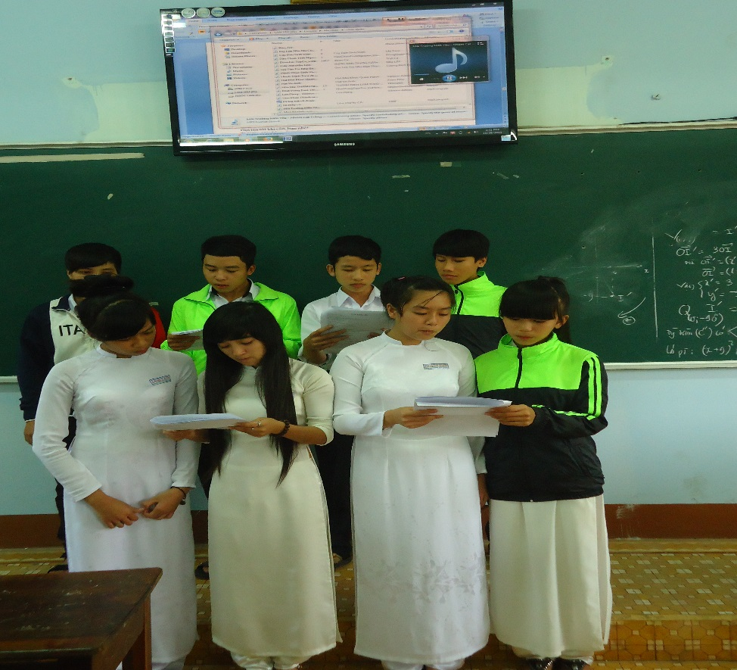
Hình 1. Nhóm 1 thi hát

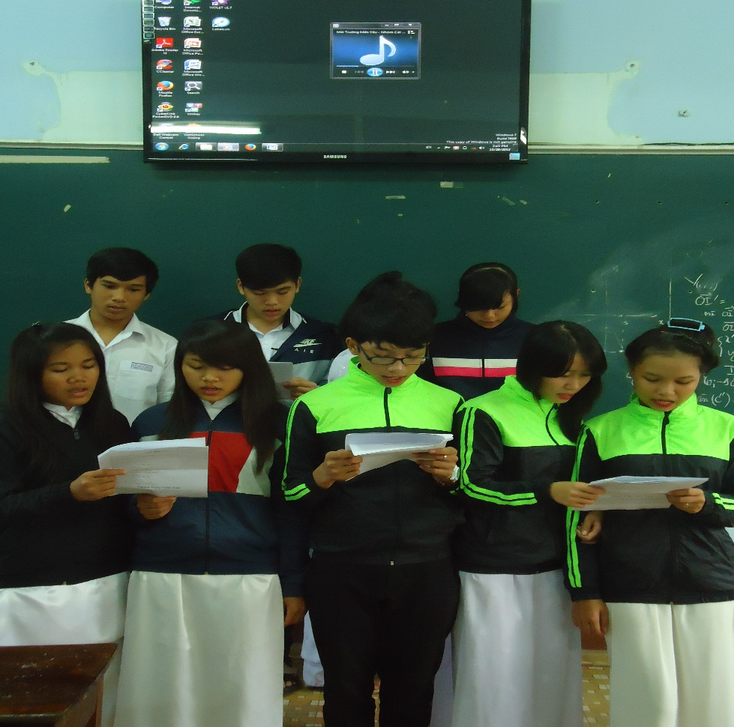
Hình 2. Nhóm 2 thi hát

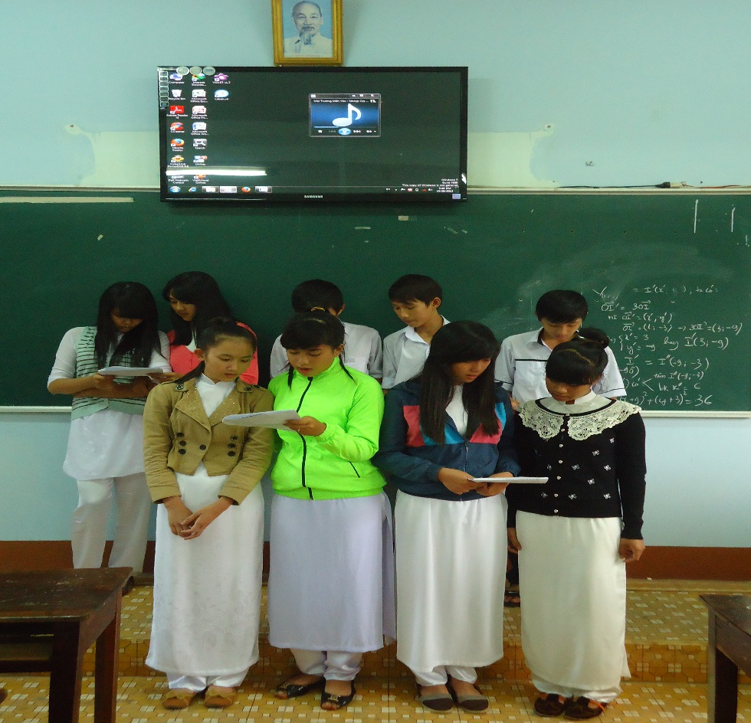
Hình 3. Nhóm 3 thi hát

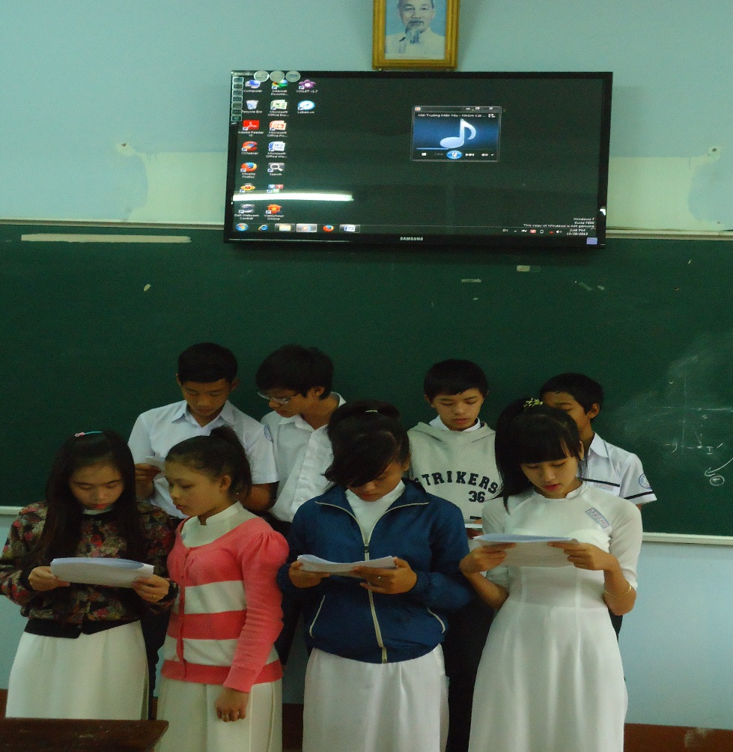
Hình 4. Nhóm 4 thi hát
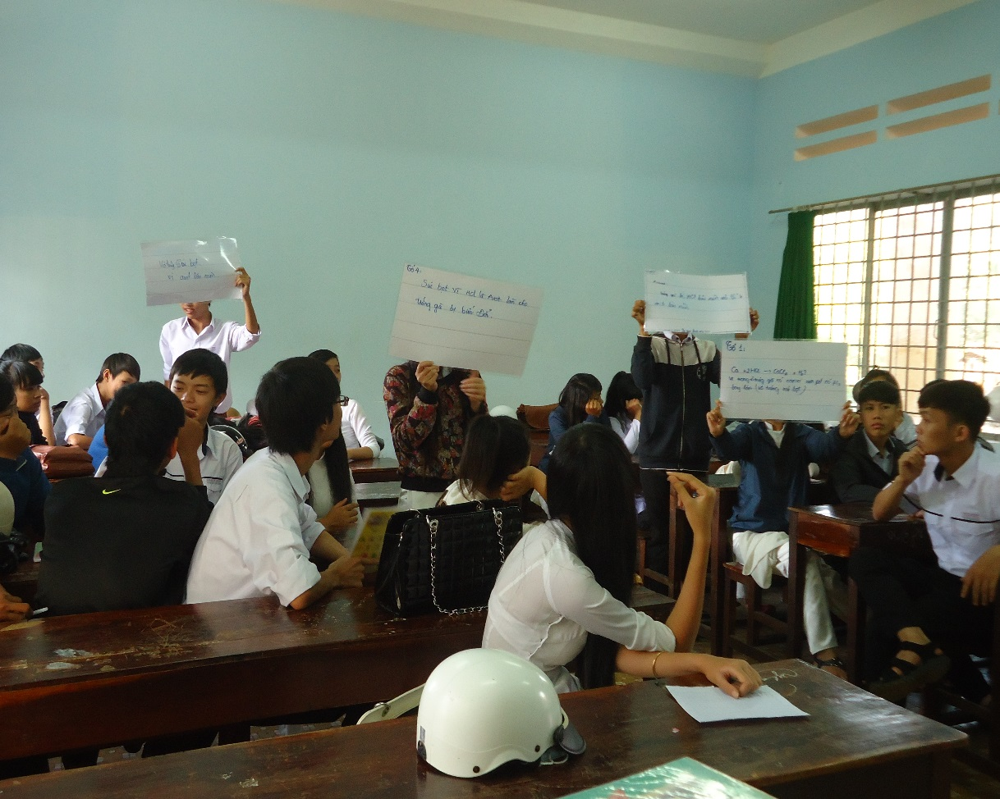
Hình 5a. Thi đố vui để học theo nhóm

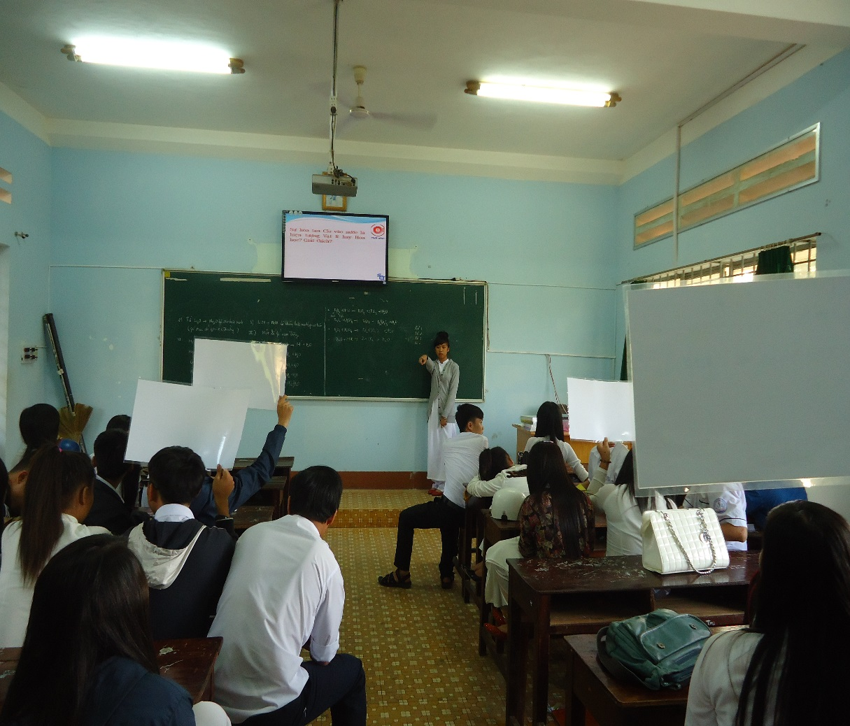
Hình 5b. Thi đố vui để học theo nhóm
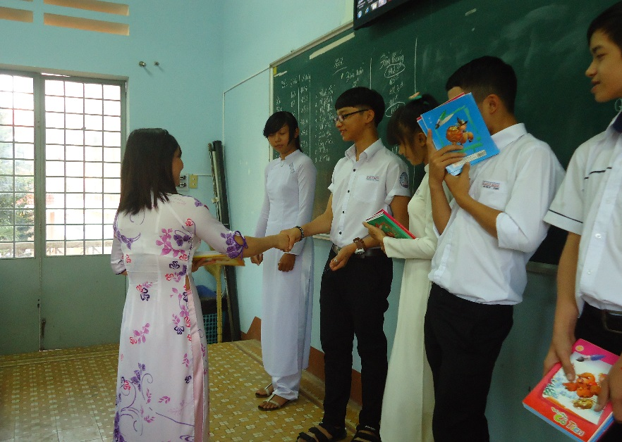
Hình 6a. Phát thưởng cho học sinh xuất sắc tháng

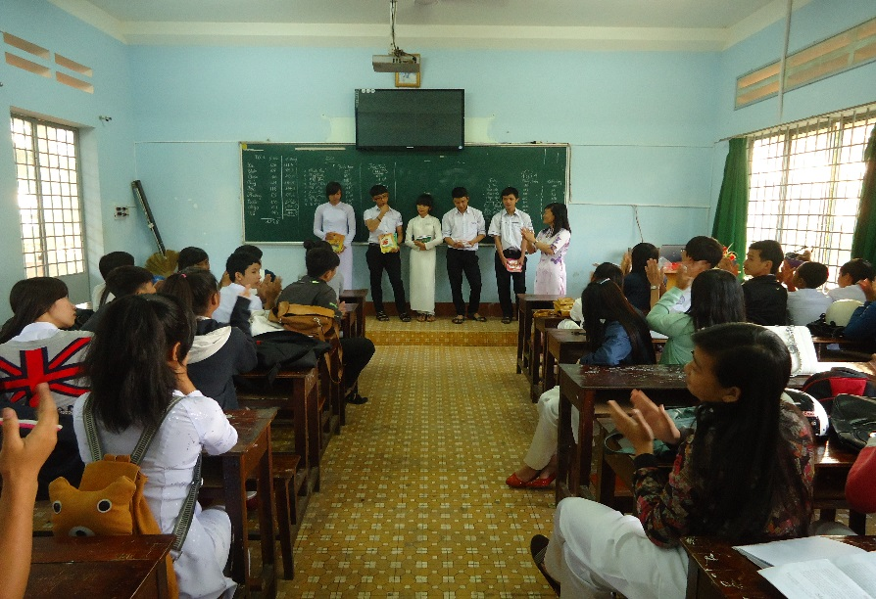
Hình 6b. Phát thưởng cho học sinh xuất sắc tháng

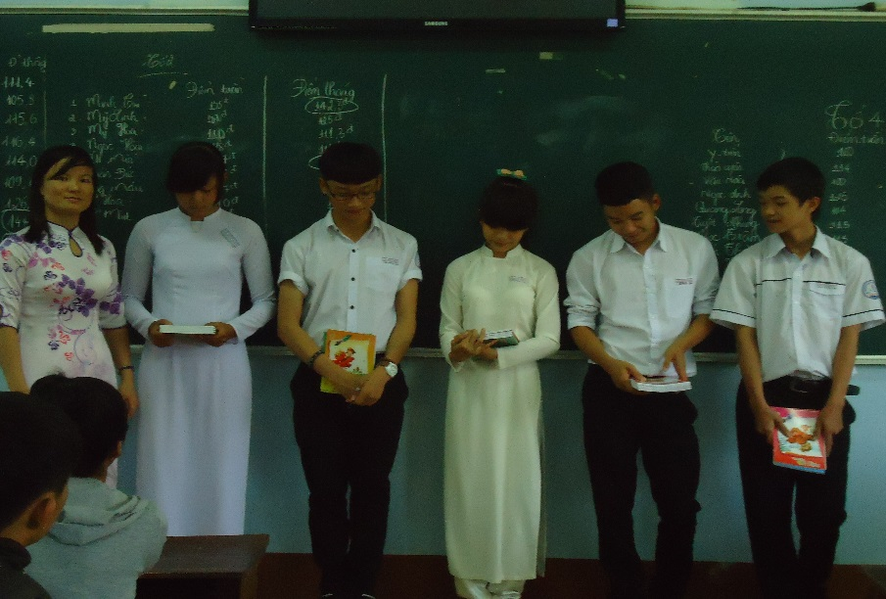
Hình 6c. Phát thưởng cho học sinh xuất sắc tháng
VI- Kết quả
Sau khi thực hiện những hoạt động trên trong tiết sinh hoạt với lớp 10A₃ trường THPT Lê Quý Đôn - TP. Buôn Ma Thuột - T. Đăk Lăk năm học 2013-2014, lớp đã đạt được nhiều kết quả cao về nề nếp - phong trào và học tập.
Việc phân công nhiệm vụ rõ ràng cho từng HS trong Ban cán sự lớp đã đem lại hiệu quả trong việc quản lí nề nếp và chất lượng học tập. Các em thực hiện nhiệm vụ đầy đủ với tinh thần trách nhiệm cao. Có những trường hợp GVCN không cần có mặt nhưng các em vẫn quản lí lớp tốt. Đây là một trong những nhân tố quyết định thành tích lớp đạt được.
Giáo viên chủ nhiệm lớp đã thực hiện tốt vai trò và trách nhiệm trong việc phối hợp với các tổ chức, đoàn thể trong và ngoài nhà trường có hiệu quả về công tác giáo dục đạo đức cho HS yếu kém, học sinh cá biệt như em Nguyễn Hồng Quân.
Theo thời gian, những bài học về đạo đức, nhân cách trong tiết sinh hoạt lớp giúp HS luôn nhớ, vững bước hơn trước những khó khăn trong cuộc sống.
Trong học kì I của năm học này, lớp 11A1 đã đạt được những thành tích như sau:
* Về kết quả học tập, rèn luyện đạo đức của lớp.
-Về học tập: có 8 học sinh tiên tiến cao nhất toàn khối 10
- Về hạnh kiểm: hạnh kiểm tốt, khá chiếm hơn 80%.
* Về kết quả thi đua của lớp.
- Kết quả thi đua hàng tuần: luôn xếp ở tốp cao trong trường.
- Kết quả thi đua nề nếp - phong trào học kì I: xếp thứ 1.
* Về các kết quả khác:
- Em Sơn Thái Vũ được nhận học bổng trị giá 1.000.000đ do đoàn trường trao tặng cho học sinh có hoàn cảnh khó khăn vươn lên trong học tập.
- 100% học sinh quyên góp quần áo, sách vở… cho học sinh ở vùng lũ lụt.

PHẦN III. KẾT LUẬN

Sáng kiến kinh nghiệm này, qua trải nghiệm thực tế, tôi nhận thấy rằng giáo dục đạo đức và hình thành nhân cách học sinh thành công hay thất bại còn phụ thuộc vào yếu tố khác nữa. Chúng ta không nên áp dụng rập khuôn máy móc bất kỳ một phương pháp giáo dục tiên tiến nào bởi lẽ sản phẩm đây chính là “con người”.
Để đạt được mục đích giáo dục, ta cần phải biết chọn điểm xuất phát thích hợp với đặc điểm riêng của từng trường, từng lớp, từng học sinh,…
Muốn duy trì tốt thành quả giáo dục cần có sự phối hợp chặt chẽ với các phong trào khác, những hoạt động khác, đặc biệt cần phối hợp chặt chẽ giữa nhà trường với Chi Hội Cha mẹ học sinh, được sự quan tâm lãnh đạo của cấp uỷ, chính quyền, các đoàn thể và nhân dân địa phương để tạo sức mạnh đồng bộ, toàn xã hội cùng giáo dục thế hệ trẻ đồng thời giữ vững được hướng đi đúng .
Sự thành công trong công tác chủ nhiệm lớp, một nhân tố quan trọng là lòng nhiệt huyết và thương yêu học sinh của người giáo viên chủ nhiệm.
Muốn làm tốt được những điều trên đòi hỏi người giáo viên chủ nhiệm lớp phải là người có uy tín, toàn diện, có năng lực thực sự để chỉ đạo, dám nghĩ, dám làm trước, đề xuất được các vấn đề giá trị, tập hợp được sức mạnh tổng hợp, vai trò con chim đầu đàn là yếu tố có phần lớn lao, tạo nên sự thành công hay thất bại ở mỗi HS, mỗi lớp học, mỗi trường học…
Trên đây là một số kinh nghiệm của tôi về quá trình giáo dục đạo đức và hình thành nhân cách học sinh của người giáo viên chủ nhiệm lớp. Chắc chắn những kinh nghiệm trên còn nhiều hạn chế. Vậy kính mong các đồng nghiệp giúp đỡ tôi để tôi đạt được kết quả tốt hơn trong công tác chủ nhiệm lớp.
Xin trân trọng cám ơn Hội đồng và các bạn đồng nghiệp đã dành thời gian để đọc bài viết này của tôi!
Buôn Ma Thuột, ngày 20 tháng 02 năm 2014

Giáo viên viết sáng kiến kinh nghiệm

Võ Thị Lan

MỤC LỤC
NỘI DUNG | TRANG
PHẦN I. ĐẶT VẤN ĐỀ  I. Lý do chọn đề tài | 03  03
II- Mục tiêu và nhiệm vụ nghiên cứu  1. Mục tiêu  2. Nhiệm vụ. | 04  04  04
III- Đối tượng và phạm vi nghiên cứu.  1. Đối tượng.  2. Phạm vi nghiên cứu.  3. Phương pháp nghiên cứu.  4. Thời gian thực hiện.  PHẦN II. GIẢI QUYẾT VẤN ĐỀ | 05  05  05  05  05  05
I- Vai trò của giáo viên chủ nhiệm lớp trong trường THPT | 06
II- Những yếu tố cần có để trờ thành người giáo viên chủ nhiệm lớp tốt. | 08
III- Đặc điểm tình hình lớp 11A1  1. Thuận lợi  2. Khó khăn: | 09  09  10
IV- Biện pháp thực hiện  1. Lựa chọn ban cán sự lớp. | 10  10
2. Phối hợp chặt chẽ với nhà trường - gia đình - xã hội trong việc giáo dục học sinh. | 11
3. Phối hợp với giáo viên bộ môn. | 13
4. Theo dõi chéo giữa các tổ. | 14
5. Giáo dục đạo đức học sinh thông qua tiết sinh hoạt chủ nhiệm. | 16
6. Biện pháp giáo dục học sinh cá biệt . | 18
7. Xây dựng tiêu chí đánh giá, xếp loại hạnh kiểm HS: | 20
V- Kết quả | 21
PHẦN III. KẾT LUẬN | 22

